# stema e kosovesSTEMA 1Republika e Kosovës - Republic of Kosova Komuna – Municipality

**H a n i i E l e z i t**

Nr. 05/ 2023

|  |  |
| --- | --- |
| **DATA** | **11.09.2023** |
| **PËR** | **KPF DHE KUVENDIN E KOMUNËS** |
| **NGA** | **Hisni Luri**  Drejtorisë për Arsim, Kulturë, Rini dhe Sport |
| **Lënda** | **Informatë për fillimin e vitit shkollor 2023/2024** |

## Të nderuar :

Po ju përcjellim informatën për fillimin e vitit shkollor 2023/2024

**Me respekt,**

**DREJTORIA PËR ARSIM, KULTURË, RINI DHE SPORT**

# I N F O R M A T Ë

* **Për fillimin e vitit shkollor 2023/2024.**

Viti shkollor 2023/24 në komunën e Hanit të Elezit nuk ka filluar më datën ashtu siq është parapar nga kalendari i Masht-it Janë bëre të gjitha pregaditjet per fillimin e vitit shkollor , pastrimi gjeneral i objektit, janë formuar TASKFORCAT e shkollave për menaxhimin e proçesit edukativo arsimor.

Nxënësit e të gjitha shkollave fillore nuk janë të paisur me libra shkollore të gjithë nxënësit, ngase MASHT-i nje javë para fillimit të mësimit ka ndryshuar formën e paisjeve te nxënësve me libra përmes aplikimit të prindërve per subvencione per libra përmes sistemit E- Kosova që ka pasur vështërsi të mdha në aplikim ku shumica e nxënësve ende nuk janë paisur me libra.

Në kuadër të përgatitjeve për fillim të vitit shkollor 2023/24, në muajin gusht u bë pranimi i kuadrit arsimor për plotësimin e vendeve të lira të parapara nga ana e drejtorëve të shkollave dhe DKA-s. Gjithsejtë 5 vende në nivelin komunal kanë qenë të lira për plotësimin e kuadrit arsimor . Prej tyre 2 janë pranuar arsimtar-e për gjuhë shqipe një ne sshfmu “ Ilaz Thaçi “ dhe një një shml “ Dardania” kurse tre vende te lira si mesimdhenes te rregullt Edukatore mbështetese ,gjuhe Gjermane dhe nje zevendesim arsim fillor në shfmu”Ilaz Thaçi “ në Han të Elezit.

# Informatë për arsimin në Komunën e Hanit të Elezit për vitin shkollor 2023/24

Sistemi arsimor në Komunën e Hanit të Elezit është e organizuar në katër nivele:

* + **Niveli 0:** arsimimi parashkollorë mosha e fëmijëve prej( 5-6 vjet)
  + **Niveli 1**: arsimimi fillorë prej moshës 6 vjet,
  + **Niveli 2**: arsimimi i mesëm i ulët prej moshës 12 vjet dhe
  + **Niveli 3**: arsimimi i mesëm i lartë prej moshës 15 vjet
  + Në Komunën e Hanit të Elezit sistemi arsimorë përbëhet prej 3 shkollave fillore dhe të mesme të ulët dhe një shkollë e mesme e lartë dhe atë:
  + Shkolla fillore e mesme e ulët “Ilaz Thaçi” Hani i Elezit , me 1 paralele fizike të ndara: Paralelja fizike në fshatin Seçishtë.
  + Shkolla fillore e mesme e ulët “Kështjella e Diturisë” Paldenicë.
  + Shkolla fillore e mesme e ulët “Veli Ballazhi” Gorancë .
  + Shkolla e mesme e lartë “Dardania “ Hani i Elezit.

# Numri i nxënësve në fillim të vitit shkollor 2023/2024

* Numri i nxënësve Parafillor në nivel Komunal gjithsejtë janë 114 nxënës.
* Numri i nxënësve nga klasa e I-V në nivel Komunal gjithsejtë janë 686 nxënës.
* Numri i nxënësve nga klasa e VI-IX në nivel Komunal gjithsejtë janë 542 nxënës.
* Numri i nxënësve nga klasa e X-XII në nivel Komunal gjithsejtë janë 258 nxënës.
* Numri i nxënësve nga Parafillorë deri në klasën e dymbëdhjetë në nivel Komunal gjithsejtë janë 1660 nxënës.

# Krahasimi i nxënësve mes vitit shkollor 2022/23 dhe 2023/24 në nivelin komunal për të gjitha shkollat

|  |  |
| --- | --- |
| 2022/2023 | 1682 |
| 2023/2024 | 1600 |
| Krahasimi i nr.të nxënësve | -82 |

**ShFMU ”Ilaz Thaçi”-Hani i Elezit.**

Janë bërë përgatitjet e duhura për fillimin e vitit shkollor 2023/24 si nëvijim: Është bërë pastrimi gjeneral i objekteve shkollore dhe hapësirave tjera për mbarëvajtjen e procesit mësimor.

Është mbajtur edhe mledhja e Këshillit të Mësimdhënësve,ku janë njoftuar me përgatitjet dhe kushtet në të cilat mund të fillohet procesi mësimor,mësimdhënësit janë njoftuar me detyrat e tyre,gjithashtu janë formuar Aktivet profesionale sipas fushave dhe lëndëve përkatëse,të cilët do të hartojnë planet vjetore e dymujore për vitin shkollor 2023/24.

Gjithashtu është bërë edhe ndarja e orëve për mësimdhënës dhe janë caktuar kujdestarët e klasave.

Në kët vit shkollor, në shkollën tonë amë, mësimin do të ndjekin tri paralele të klasës pëgatitore,nga katër paralele të klasave 1-5,si dhe nga katër paralele të klasave 6-9.

Në paralelen e ndarë fizike në Seçishtë mësimin do të ndjekin nga një paralele,klasa përgatitore dhe klasët 1-5.

Përgatitjet janë bërë që mësimi të fillon sipas kalendarit shkollor më 01.09.2022,por shkaku i disa punimeve në shkollën amë mësimi ka filluar më datën 04.09.2023,kurse paralelja e ndarë fizike në Seçishtë ka filluar mësimin sipas kalendarit shkollor.

Punimet në shkollën amë ende nuk kanë përfunduar por janë bërë sanimet e duhura që procesi mësimor të zhvillohet pa pengesa.

* + Numri i nxënësve Parafillor është 83 nxënës 48 M dhe 35 F.
  + Numri i nxënësve nga klasa e I-V janë 517 nxënës 264 M dhe 253 F.
  + Numri i nxënësve nga klasa e VI-IX janë 424 nxënës 225 M dhe 199 F.
  + Numri i nxënësve nga klasa I – IX janë 941 nxënës 489 M dhe 452 F Numri i nxënësve nga Parafillorë deri në klasëne nentë është 1024 nxënës 537 M 487 F

**Krahasimi me vitin shkollor 2022-2023, kemi 40 nxënës më pakë Viti shkollor 2022-2023, 1064 nxënës**

**Viti shkollor 2023-2024, 1024 nxënës**

Sh.F.M.U. “Kështjella e Diturisë”-Paldenicë.

Viti shkollor 2023/24ka filluar me kohë siq ishte planifikuar nga MASHT-i më 01.09.2023

Janë bëre të gjitha pregatitjet per fillimin e vitit shkollor 2023/24.

Është bërë dizenfektimi dhe pastrimi gjeneral i tërë objektit shkollorë.

Është mbajtur mbledhja me Këshillin e arsimtarëve ku është bërë ndarja e orëve, caktimi i kujdestarëve të klasës dhe kujdestarëve të ditës.

Është mbajtur mbledhja e aktiveve profesionale, ku janë zgjedhur kryetarët e aktiveve profesionale sipas fushave të Kurikulës arsimore.

Është bërë hartimi i planeve vjetore dhe planeve dy mujore për v.sh 2023-24Është hartuar orari mësimorë dhe ai i ziles.Tekstet për klasët 1-5 janë duke i blerë, ende nuk i kanë blerë të gjithë nxënësit.

Është bërë ndarja eteksteve mësimore për klasët 6,7,8 dhe 9, tekstet e vjetra të vitit të kaluar.

Janë bërë të gjitha përgatitjet për fillimin e vitit shkollor 2023/24

Numri i nxënësve Parafillor është 21nxënës 11 M dhe 10 F. Numri i nxënësve nga klasa e I-V janë 91nxënës 44 M dhe 47 F.

Numri i nxënësve nga klasa e VI-IX janë 68nxënës 37M dhe 31F. Numri i nxënësve nga klasa I – IX janë 159 nxënës 81 M dhe 78 F

**Numri i nxënësve nga Parafillorë(0)deri në klasën e nentë(9) është 180nxënës 92 M dhe 88 F**

**Krahasimi me vitinshkollor 2022-2023 kemi 4 nxënës më pakë 3 M dhe 1 F. Viti shkollor 2022-2023, 184 nxënës 95 M dhe 89 F**

**Viti shkollor 2023-2024, 180 nxënës 92 M dhe 88F**

.

* + Sh.F.M.U. “Veli Ballazhi”-Gorancë.
  + Numri i nxënësve Parafillor janë 10 nxënës parafillor.
  + Numri i nxënësve nga klasa e I-V janë 78 nxënës .
  + Numri i nxënësve nga klasa e VI-IX janë 50 nxënës .

Numri i nxënësve nga Parafillorë deri në klasëne nentë është 138 nx.

SH.M.L.”Dardania’’-Hani i Elezit.

Janë bërë përgatitjet teknike si dhe pastrimi higjienik dhe dezenfiktimi i tërë shkollës Numri i nxënësve mund të ndryshojë sepse janë pranuar nxënësit që kanë perseritur vitin dhe te cilit nuk kanë aplikuar sipas afateve per regjitrim ne afatin e muajit: qershor dhe gusht.

Numri i nxënësve ne kl-e X-ta është nx. 119 nxënës Numri i nxënësve ne kl- e XI-ta është nx. 86 nxënës Numri i nxënësve ne kl- e XII-ta është nx. 53 nxënës

Gjithsej nxënës të regjistruar ne fillim te vitit shkollor në klasë të dhjeta janë 258nx

|  |  |  |  |  |  |  |  |  |  |  |  |  |  |  |  |
| --- | --- | --- | --- | --- | --- | --- | --- | --- | --- | --- | --- | --- | --- | --- | --- |
| **NUMRI I NXËNËSVE NË FILLIM Të VITIT SHKOLLOR 2023/2024** | | | | | | | | | | | | | | | |
| Niveli Parafillor 1-5  6-9  10-12 | SHKOLLAT | | | | | | | | | | | | | | |
| SHFMU  "Ilaz Thaçi" | | | SHFMU  "K. e Diturisë" | | | SHFMU  "Veli Ballazhi | | | SHML  "Dardania" | | Gjithsejt | | | |
| M | F | GJ | M | F | GJ | M | F | GJ | M | F | GJ | M | F | GJ |
| Parafillor | 48 | 35 | 83 | 11 | 10 | 21 | 7 | 3 | 10 |  |  |  | 66 | 48 | 114 |
| Klasa 1 | 47 | 40 | 87 | 9 | 10 | 19 | 7 | 6 | 13 |  |  |  | 63 | 56 | 119 |
| Klasa 2 | 50 | 48 | 98 | 10 | 11 | 21 | 9 | 5 | 14 |  |  |  | 69 | 64 | 133 |
| Klasa 3 | 55 | 53 | 108 | 9 | 10 | 19 | 11 | 8 | 19 |  |  |  | 75 | 71 | 146 |
| Klasa 4 | 60 | 64 | 124 | 11 | 10 | 21 | 6 | 11 | 17 |  |  |  | 77 | 85 | 162 |
| Klasa 5 | 52 | 48 | 100 | 5 | 6 | 11 | 7 | 8 | 15 |  |  |  | 64 | 62 | 126 |
| Klasa 6 | 55 | 49 | 104 | 11 | 9 | 20 | 6 | 10 | 16 |  |  |  | 72 | 68 | 140 |
| Klasa 7 | 60 | 46 | 106 | 7 | 6 | 13 | 9 | 6 | 15 |  |  |  | 76 | 58 | 134 |
| Klasa 8 | 57 | 50 | 107 | 9 | 9 | 18 | 5 | 2 | 7 |  |  |  | 71 | 61 | 132 |
| Klasa 9 | 53 | 54 | 107 | 10 | 7 | 17 | 6 | 6 | 12 |  |  |  | 69 | 67 | 136 |
| Klasa 10 |  |  |  |  |  |  |  |  |  | 70 | 49 | 119 | 70 | 49 | 119 |
| Klasa 11 |  |  |  |  |  |  |  |  |  | 37 | 49 | 86 | 37 | 49 | 86 |
| Klasa 12 |  |  |  |  |  |  |  |  |  | 19 | 34 | 53 | 19 | 34 | 53 |
| Gjithsejtë | 537 | 487 | 1024 | 92 | 88 | 180 | 73 | 65 | 138 | 126 | 132 | 258 | 828 | 772 | 1600 |
|  | | | | | | | | | | | | | | | |
| **NUMRI I NXËNËSVE NË FILLIM Të VITIT SHKOLLOR 2023/2024** | | | | | | | | | | | |  | | | |

|  |  |  |  |  |  |  |  |  |  |  |  |  |  |  |  |  |  |  |  |
| --- | --- | --- | --- | --- | --- | --- | --- | --- | --- | --- | --- | --- | --- | --- | --- | --- | --- | --- | --- |
| Niveli Parafillor 1-5  6-9  10-12 | | SHKOLLAT | | | | | | | | | | | | |  | | | | |
| SHFMU  "Ilaz Thaçi" | | | SHFMU  "Ilaz Thaçi" Paralelja-  Seçishtë | | | Gjithsejt | | | | | | |
| M | F | GJ | M | F | GJ | M | | F | | GJ | | |
| Parafillor | | 47 | 34 | 81 | 1 | 1 | 2 | 48 | | 35 | | 83 | | |
| Klasa 1 | | 42 | 38 | 80 | 5 | 2 | 7 | 47 | | 40 | | 87 | | |
| Klasa 2 | | 43 | 42 | 85 | 7 | 6 | 13 | 50 | | 48 | | 98 | | |
| Klasa 3 | | 47 | 45 | 92 | 8 | 8 | 16 | 55 | | 53 | | 108 | | |
| Klasa 4 | | 52 | 57 | 108 | 8 | 7 | 15 | 60 | | 64 | | 124 | | |
| Klasa 5 | | 49 | 47 | 96 | 3 | 1 | 4 | 52 | | 48 | | 100 | | |
| Klasa 6 | | 55 | 49 | 104 |  |  |  | 55 | | 49 | | 104 | | |
| Klasa 7 | | 60 | 46 | 106 |  |  |  | 60 | | 46 | | 106 | | |
| Klasa 8 | | 57 | 50 | 107 |  |  |  | 57 | | 50 | | 107 | | |
| Klasa 9 | | 53 | 54 | 107 |  |  |  | 53 | | 54 | | 107 | | |
| Gjithsejt | | 505 | 461 | 966 | 32 | 25 | 57 | 537 | | 487 | | 1024 | | |
|  | | | | | | | | | | | | | | | | | | | |
| **NUMRI I NXËNËSVE NË FILLIM Të VITIT SHKOLLOR 2023/2024** | | | | | | | | | | | | | | | | | | | |
| Krahasimi | SHKOLLAT | | | | | | | | | | | | | | | | | | |
| SHFMU  "Ilaz Thaçi" | | | | SHFMU "K. e  Diturisë" | | | SHFMU  "Veli Ballazhi | | | | | SHML "Dardania" | | | | Gjithsejt | | |
| M | | F | GJ | M | F | GJ | M | F | | GJ | | M | F | | GJ | M | F | GJ |
| 2022/2023 | 559 | | 505 | 1064 | 95 | 89 | 184 | 78 | 61 | | 139 | | 150 | 145 | | 295 | 882 | 800 | 1682 |
| 2023/2024 | 537 | | 487 | 1024 | 92 | 88 | 180 | 73 | 65 | | 138 | | 126 | 132 | | 258 | 828 | 772 | 1600 |
| Krahasimi | -22 | | -18 | -40 | 3 | 1 | -4 | -4 | +4 | | -1 | | -24 | -13 | | -37 | -54 | -28 | -82 |
|  |  | |  |  |  |  |  |  |  | |  | |  |  | |  |  |  |  |

Data: 14.09.2023 Drejtori i DAKRS

Hani i Elezit Hisni Luri

1

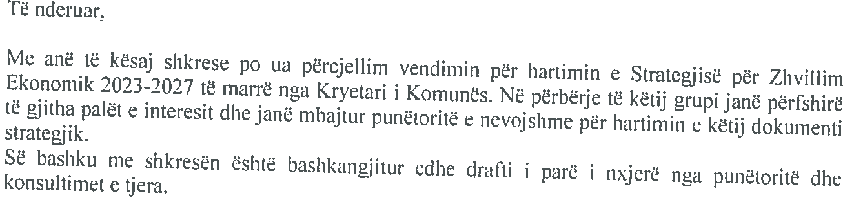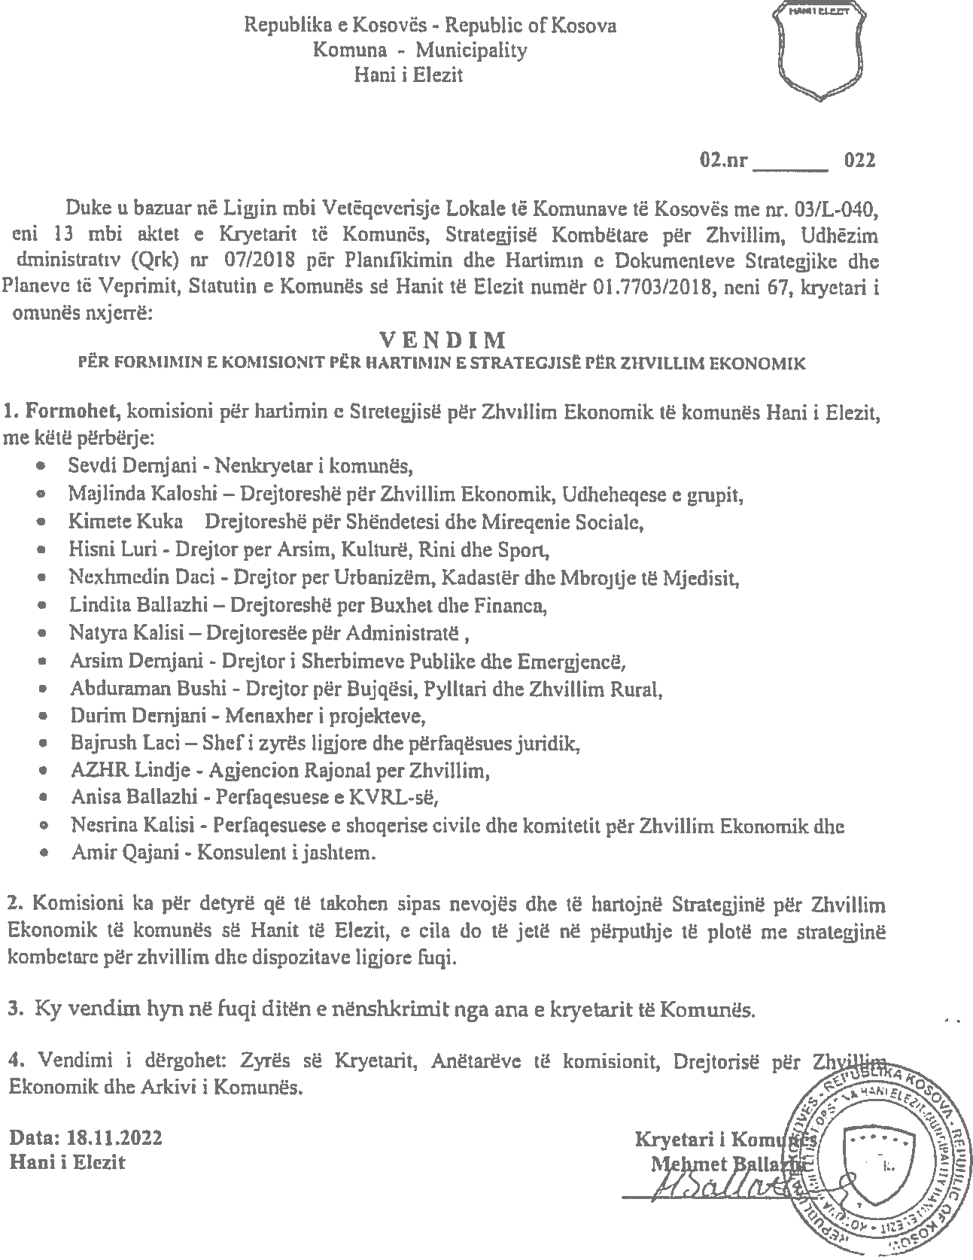

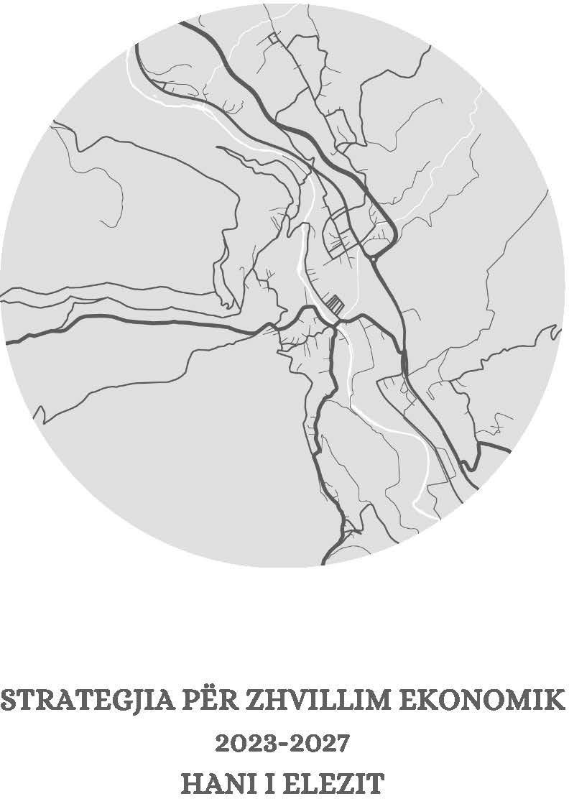



STRATEGJIA PËR ZHVILLIM EKONOMIK

*2023 – 2027*

*HANI I ELEZIT*

Ky dokument është përgatitur nga Komuna e Hanit të Elezit, respektivisht nga Drejtoria për Zhvillim Ekonomik dhe Turizëm. Përmbajtja e këtij publikimi është përgjegjësi e vetme e Komunës së Hanit të Elezi

Hani i Elezit, 2023

## Fjala e Kryetarit të Komunës

Të nderuar bashkëvendas,

Strategjia për Zhvillim Ekonomik 2023-2027 është një nga dokumentet kyçe që posedon institucioni komunal, përmes së cilit identifikohet potenciali zhvillimor ekonomik që posedon Komuna e Hanit të Elezit.

Në kohët e tashme, është e rëndësishme të kemi një vizion të qartë për të ardhmen ekonomike të komunës sonë. Një strategji e mirëplanifikuar dhe e mirëhartuar do të na ndihmojë të identifikojmë sfidat, të përcaktojmë objektivat dhe të zhvillojmë veprime të qëndrueshme për të forcuar zhvillimin ekonomik.

Qëllimi i kësaj strategjie është të krijojmë një mjedis të favorshëm për investime, inovacion dhe rritje të qëndrueshme. Nëpërmjet studimeve të hollësishme dhe konsultimeve të përgjegjshme me përfaqësuesit e drejtorive komunale, zyreve dhe njësive komunale, shoqërisë civile, komiteteve konsultative komunale dhe bashkëpunëtorët nga agjencionet zhvillimore, kemi identifikuar disa sektorë kyç për ta fokusuar përkushtimin tonë.

Në këtë strategji, fokusohemi në përmirësimin e infrastrukturës së transportit, krijimin e një ambienti të favorshëm biznesor, mbështetjen e sektorit të turizmit dhe ndërtimit të kapaciteteve të komunitetit lokal. Ne i shikojmë këta sektorë si motorë të zhvillimit ekonomik të komunës sonë dhe do të ndërmarrim hapa konkretë për të stimuluar rritjen dhe krijimin e vendeve të reja të punës.

Kam besim të plotë në potencialin e Komunës së Hani i Elezit dhe në aftësitë e banorëve tanë për të krijuar një të ardhme të ndritur. Së bashku, do të ndërtojmë bazën e një ekonomie të qëndrueshme dhe të forcojmë pozicionin tonë në nivel vendi dhe rajoni.

Ju faleminderit për vëmendjen dhe mbështetjen tuaj në këtë dokument. Së bashku, mund të bëjmë ndryshime reale dhe të krijojmë një qytet vendqëndrues dhe jo vetëm si vendkalues.

Ju faleminderit!"

## Grupi Punues

1. Majlinda Kaloshi - Drejtoreshë për Zhvillim Ekonomik, Udhëheqëse e grupit
2. Sevdi Dernjani - Nënkryetar i komunës
3. Kimete Kuka - Drejtoreshë për Shëndetesi dhe Mireëenie Sociale
4. Hisni Luri - Drejtor për Arsim, Kulturë, Rini dhe Sport
5. Nexhmedin Daci - Drejtor për Urbanizëm, Kadastër dhe Mbrojtje të Mjedisit
6. Lindita Ballazhi - Drejtoreshë për Buxhet dhe Financa
7. Natyra Kalisi - Drejtoreshë për Administratë
8. Arsim Dernjani - Drejtor i Shërbimeve Publike dhe Emergjencë
9. Abduraman Bushi - Drejtor për Buiqësi, Pylltari dhe Zhvillim Rural
10. Durim Dernjani - Menaxher i Projekteve
11. Bajrush Laci - Shef i zyrës ligjore dhe përfaqësues juridik
12. AZHR Lindje - Agjencion Rajonal për Zhvillim
13. Nesrina Kalisi - Përfaqësuese e shoqërisë civile dhe komitetit për Zhvlllim Ekonomik
14. Anisa Ballazhi - Përfaqësuese e KVRL-së
15. Amir Qajani - Konsulent i jashtëm

## Indeksi i shkurtesave

AMF Ambulancës së Mjekësisë Familjare

APK Agjencia e Pyjeve të Kosovës

ARRU Autoriteti Rregullativ për Ujësjellës ASK Agjencia e Statistikave të Kosovës

BE Bashkimi Evropian

EAMS Sistemin e Menaxhimit të Aseteve të Ndërmarrjes

DAKRS Drejtoria për Arsim, Kulturë, Rini dhe Sport DZHE Drejtoria për Zhvillim Ekonomik

DSHMS Drejtoria për Shëndetësi dhe Mirëqenie Sociale DSHPE Drejtoria për Shërbime Publike dhe Emergjenc

DUKMM Drejtoria për Urbanizëm, Kadastër dhe Mbrojtje të Mjedisit FAO Organizata Botërore e Ushqimit

KKEE Fondi Kosovar *për Efiçiencë të Energjisë*

GIZ Organizata Gjermane për Shoqëri të Hapur

GZK Gazeta Zyrtare e Kosovës

IHMK Instituti Hidrometeorologjik i Kosovës IKMN Institutimi Kosovës për Mbrojtjen e Natyrës

IKSHPK Instituti Kombëtar i Shëndetit Publik i Kosovës IMMK Institutit për Mbrojtjen e Monumenteve të Kosovës IPA Instrumenti i Para Anëtarësimit

JICA Agjencia Japoneze për Bashkëpunim Ndërkombëtarë KINP Kontrolli i Integruar për Parandalimin e Ndotjes

KVRL Këshilli Rinor për Veprim Lokal

KINP Kontrolli i Integruar për Parandalimin e Ndotjes

KVRL Këshilli Rinor për Veprim Lokal

KRU Kompania Regjionale e Ujësjellësit

MAPL Ministria e Administrimit të Pushtetit Lokal MKRS Ministria e Kulturës, Rinisë dhe Sportit

MMPH Ministria e Mjedisit dhe Planifikimit Hapësinor MZHE Ministria e Zhvillimit Ekonomik

MFK Fondacioni Kosovar i Mileniumit

NPL Ndërmarrja Publike Lokale

KIPM Kontrollin e Integruar për Parandalimin e Ndotjes

OBSH Organizata Botërore e Shëndetësisë

OJQ Organizata Joqeveritare

PKVEE Plani Komunal i Veprimit për Eficencë të Energjisë për Komunën e Hanit të Elezit 2019- 2021

PLVM Plani Lokal i Veprimit në Mjedis PNJK Pilot Njësi Komunale

PRU Plani Rregullues Urban i Komunës së Hanit të Elezit

PZHK Plani Zhvillimor Komunal i Komunës së Hanit të Elezit 2010-2025+ QKMF Qendra Kryesore e Mjekësisë Familjare

QPS Qendra për Punë Sociale SHFMU Shkolla fillore e mesme e ulët SHML Shkolla e mesme e lart

## Indeksi i tabelave

**Tabela 1 :** Dokumentet strategjike dhe planifikuese të Komunës së Hanit të Elezit **Tabela 2 .** Popullsia dhe, ekonomitë familjare sipas lokaliteve të Hanit të Elezit **Tabela 3:** Regjistrimi bizneseve sipas llojit të biznesit.

**Tabela 4:** Regjistrimi i pronarve të bizneseve sipas gjinisë

**Tabela 5:** Regjistrimi bizneseve 2019-2022

**Tabela 6**: Punësimi

**Tabela 7:** Numri i të punësuarve dhe të papunëve nga popullsia e aftë për punë

**Tabela 8:** Burimet kryesore të jetesës **Tabela 9:** Sipërfaqja e tokës bujqësore **Tabela 10:** Sipërfaqja e kultivuar bujqësore

**Tabela 11:** Numri i krerëve të kafshëve blegtorale

**Tabela 12** Niveli i arsimimit në Han të Elezit dhe Kosovë

**Tabela 13:** Stafi shëndetësor në Han të Elezit i ndarë sipas shërbimeve të ofruara

**Tabela 14:** Infrastruktura në komunën e Hanit të Elezit

**Tabela 15:** Infrastruktura transportuese rrugore dhe hekurudhore në territorin e komunës së Hanit të Elezit

**Tabela 16:** Shërbimi i ujësjellësit sipas vendbanimeve

**Tabela 17:** Mbulushmëria me shërbimin e ujësjellësit

**Tabela 18:** Shërbimi i kanalizimit sipas vendbanimeve

**Tabela 19:** Mbulushmëria me shërbimin e kanalizimit

**Tabela 20:** Numri i klientëve të shërbyer dhe gjatësia e rutës së shërbimit për vendbanime

**Tabela 21:** Emetimet në ajër nga Sharrcem (2018-2020)

**Tabela 22:** Përqëndrimet vjetore dhe tejkalimet e standardeve kosovare për ndotës të caktuar (2018-2022)

**Tabela 23:** Të hyrat vetanake **Tabela 24:** Transferat qeveritare **Tabela 25:** Shpenzimet komunale

## Indeksi i figurave

**Figura. 1** Metodologjia e hartimit të Strategjisë për Zhvillim Ekonomike

**Figura 2**: Pozita gjeografike e komunës së Hani të Elezit

**Figura 3:** Harta relievore e Komunës së Hanit të Elezit

**Figura 4:** Harta e qyteti dhe fshatrave të Komunës së Hanit të Elezit

**Figura 5 :** Harta e objekteve shkollore dhe shëndetësore të Komunës së Hanit të Elezit

**Figura 6:** Harta infraskturore urbane e territorit të komunës së Hanit të Elezit

**Figura 7:** Harta e rrugëve dhe transportit publik

**Figura 8**: Skema e Procesit të prodhimit dhe ndikimit në mjedis të Sharrcemit

**Grafiku Grafiku 1**: Struktura etnike në Komunën e Hani të Elezit

**Grafiku 2:** Popullsia në komunën e Hanit të Elezit, 1948-2011 **Grafiku 3:** Struktura gjinore në komunën e Hani të Elezit **Grafiku 4**: Shpërndarja e moshave në komunën e Hani të Elezit **Grafiku 5:** Regjistrimi bizneseve sipas llojit të biznesit

**Grafiku 6:** Regjistrimi i pronarëve të bizneseve sipas gjinisë

**Grafiku 7:** Regjistrimi bizneseve 2019-2022

**Grafiku 8:** Numri i stafit në institucionet publike parauniversitare, 2018-2022 **Grafiku 9:** Numri i nxënësve në institucionet publike parauniversitare, 2018-2022 **Grafiku 10:** Buxheti i komunës së Hanit të Elezit për vitet 2021-2025

1. **Hyrja**

Zhvillimi i qëndrueshëm urban i një vendi, me rini që janë të orientuar nga inovacioni dhe teknologjia, promovimi i potencialeve dhe resurseve natyrore pa ndikuar negativisht në ambient, përkrahje të bizneseve dhe industrisë në tërësi e përbëjnë procesin zhvillim ekonomik të një vendi, me qëllim të gjenerimit të vendeve të reja të punës.

Strategjia e zhvillimit ekonomik lokal është një dokument që prezanton përcaktimin e synimeve, qëllimet strategjike, sfidave që përballet vendi, objektivat e së ardhmes, buxhetin dhe proceset e vlerësimit të projekteve, duke zhvilluar një vizion afatgjatë të Komunës së Hanit të Elezit. Ajo ka rëndësinë e një materiali largpamës dhe vizionar duke tentuar drejtë një zhvillimi të qëndrueshëm ndërmjet shfrytëzimit të potencialeve poseduese.

Përmes këtij dokumenti strategjik Komuna e Hanit të Elezit paraqet një planifikim gjithëpërfshirës për një orientim drejtë një zhvillimi të qëndrueshëm duke prekur të gjithë sektorët që do të ndikojnë për një periudhe kohore, 2023-2027. Vizioni për pesë vitet e ardhshme e projekton Hanin e Elezit si një qytet relativisht të ri por njëkohësisht mjaftë të zhvilluar duke rigjeneruar zonat urbane, zhvillim të balancuar, arsim cilësor, kushte shumë të mira shëndetësore, infrastrukturë të përmirësuar teknike duke siguruar një mirëqenie për të gjithë.

Institucioni duhet të strukturojë dhe menaxhojë administratën e saj, buxhetin dhe proceset e planifikimit për t'i dhënë përparësi nevojave themelore të komunitetit dhe të promovojnë zhvillimin social dhe ekonomik të saj.

2.1. Metodologjia

Me rekomandim të Drejtorisë për Zhvillim Ekonomik pranë Komunës së Hanit të Elezit, Kryetari i Komunës ka themeluar grupin punues për hartimin e Strategjisë për Zhvillim Ekonomik në të cilin janë përfshire të gjitha grupet e interest. Në këtë strukturë kanë qenë pjesëmarrës drejtoritë komunale, zyrtar komunal, organizata joqeveritare, agjenci zhvillimore, përfaqësues të bizneseve, konsulentë të jashtëm dhe pjesë të shoqerisë civile.

Për hartimin e këtij dokumenti, udhëheqesi i grupit, ka përgatitur planin e hartimit të tij e që ka përfshirë këto faza:

ANALIZA E GJENDJES AKTUALE

* GRUPI PUNUES
* MBLEDHJA E TË DHËNAVE
* SONDAZHE DHE PYETËSOR

DRAFTIMI

FILLESTAR

* GJITHËPËRFSHIRJE SEKTORIALE
* FLEKSIBILITET
* KONSULTIME

PLANIFIKIMI

* PUNËTORITË E CAKTUARA
* KONSULTIME
* KONSULTIME PUBLIKE
* DRAFTIM FINAL

FINALIZIMI I

DOKUMENTIT

* PUBLIKIMI
* FILLIMI I IMPLEMENTIMIT
* MONITORIMI DHE ZBATIMI

**Figura. 2** Metodologjia e hartimit të Strategjisë për Zhvillim Ekonomike

Gjatë hartimit të Strategjisë për Zhvillim Ekonomike të komunës së Hanit të Elezit janë mbajtur takime të rregullta pune me përfaqësuesit e komunës së Hanit të Elezit, përfaqësues te shoqërisë civile, bizneset lokale etj.. Si rrjedhojë janë identifikuar akterët kryesorë dhe përfaqësuesit e tyre janë përfshirë në ekipin e punës. Tutje është bërë planifikimi i procesit të hartimit të Strategjisë për Zhvillim Ekonomike. Pastaj janë mbledhur të dhënat nga mbi veçoritë gjeografike dhe demografike, arsimin, shëndetësinë, mirëqenien sociale, tregun e punës, industrinë, shërbimet administrative të komunës, infrastrukturën, furnizimin me ujë të pijshëm, mbeturinat, ndotjen, kulturën, sportin dhe ekonomin lokal të komunës së Hanit të Elezit

Strategjia për Zhvillimit Ekonomik mbështetet me projekte për arritjen e objektivave zhvillimore të cilat reflektojnë interesat e qytetarëve, komunitetit të biznesit dhe akterëve tjerë në komunën e Hani të Elezit, për të krijuar dhe ofruar kushte cilësore të jetesës për qytetarët e kësaj komune. Ky dokument strategjik bazohet në politikat strategjike për zhvillim ekonomik lokal si:

|  |  |
| --- | --- |
| **Dokumenti** | **Qëllimi dhe fushëveprimi** |
| **Statuti i Komunës së Hanit të Elezit** | Rregullon organizimin e brendshëm të komunës dhe  përcakton përgjegjësitë vetanake te organeve komunale. |
| **Profili Ekonomik i Komunës 2022/2023** | Pasqyron Profili Ekonomik i Komunës |
| **Plani Zhvillimor Komunal i Komunës së Hanit të Elezit 2010- 2025+** | Është bazë për zhvillim të qëndrueshëm në komunën e Hanit të Elezit, dhe synon ruajtjen e mjedisit, shfrytëzimin e qëndrueshëm të resurseve për zhvillim ekonomik, për gjeneratat e ardhshme dhe balancimin e zhvillimeve hapësinore. Përmes këtij plani koordinohen kërkesat sociale dhe ekonomike për hapësirën me funksionet e saj kulturore dhe ekologjike. |
| **Plani Rregullues Urban i Komunës së Hanit të Elezit** | Qëllimi i këtij plani është që të organizojë ndërtimet në pjesën urbane të qytetit që është edhe pjesa identifikuese e komunës së Hanit të Elezit. |
| **Plani Lokal i Veprimit në Mjedis 2012-2017** | Dokument lokal që është zbatuar gjatë periudhës 2012-2017 me synim që të zgjidh problemet mjedisore nëpërmjet identifikimit të prioriteteve dhe përcaktimit të veprimeve për zgjidhjen e tyre, duke përfshirë të gjithë aktorët e mundshëm për përcaktimin e këtyre veprimeve dhe krijimin e strategjive për zbatimin e tyre në mënyrë efektive, të ndërthurura. |
| **Plani për Menaxhimin e Mbeturinave, Komuna e Hanit të Elezit 2016-2021** | Plani Komunal i Menaxhimit të Mbeturinave të Hanit të Elezit është dokument planifikimi që rregullon Menaxhimin e Mbeturinave në nivel lokal. Plani synon shtrirjen e shërbimit për menaxhimin e mbeturinave komunale në të gjithë territorin e komunës. |
| **Plani Komunal i Veprimit për Eficencë të Energjisë për Komunën e Hanit të Elezit (PKVEE) 2019-2021** | Objektivi i PKVEE është zvogëlimi i konsumit të energjisë në objektet publike, transport dhe ndriçim publik, rritja e nivelit të komoditetit, zvogëlimi i kostos së shpenzimeve të energjisë si dhe krijimi i sistemit për menaxhimin e energjisë në komunën e Hanit të Elezit. |
| **Strategjia e zhvillimit rajonal për rajonin ekonomik lindje** | Ky document ka paraqitur zhvillimin rajonal lindje të Kosovës, objektivat ne zhvillim socio-ekonomik të komunave ne lindje te Kosovës |

**Tabela 1 :** Dokumentet strategjike dhe planifikuese të Komunës së Hanit të Elezit

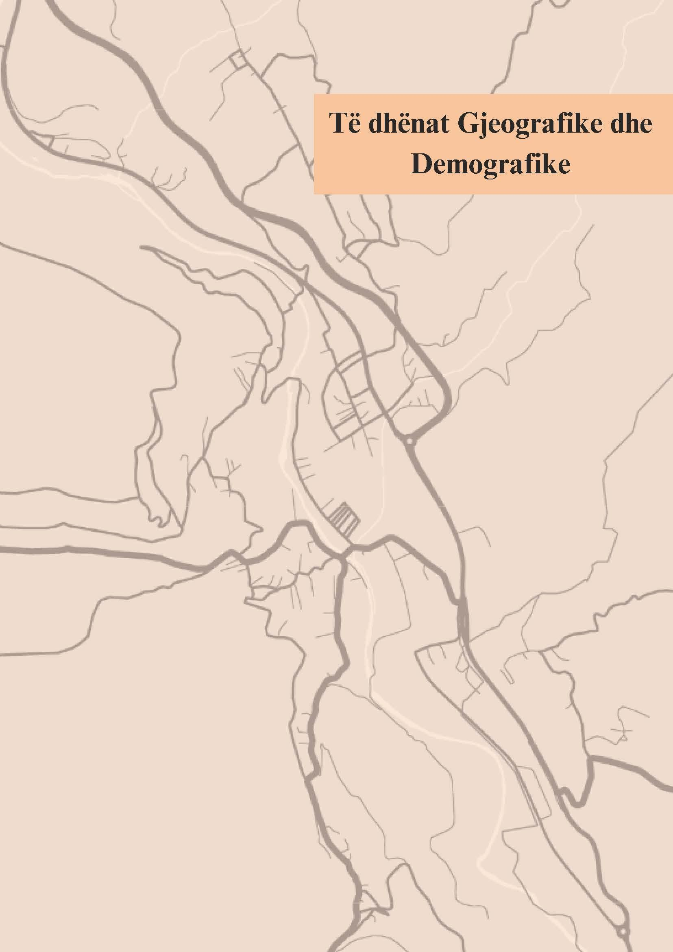

10

# Historiku

Komuna ka gjithsej 11 zona kadastrale, dy prej të cilave kanë qenë të shpopulluara që nga viti 1999. Sipas të dhënave të Agjencisë së Statistikave të Kosovës nga regjistrimi i popullësisë së vitit 2011, Komuna e Hanit të Elezit ka 9.403 banorë. Që nga themelimi i fabrikës së çimentos në vitin 1936, numri i popullsisë në Hanin e Elezit është rritur vazhdimisht.

Territori i sotëm i komunës, dikur ishte i njohur me emrin Sar, dhe ka qenë i banuar që prej kohës së Romakeve. Këtë e vërtetojnë zbulimet e materialeve të ndryshme arkeologjike, siç është mbishkrimi në gjuhë latine i një perandori romak. Zbulimet e materialeve të vjetra në afërsi të rrugëve që e lidhnin dikur rajonin me Scupi-n (Shkupin e sotëm), mbështesin idenë se në këtë rajon ka ekzistuar një vendbanimi Ilir. Kjo argumentohet me gjetjen e materialeve arkeologjike të kalasë (castela). Gjetje janë bërë edhe në shumë fshatra të kësaj komune siç janë rrënojat e kishës dhe manastirit të gjetura në Gorancë pastaj, në Paldenicë janë gjetur mbeturinat e një nekropoli, qeramika të vjetra, materiale bronzi, një stelë nga një varrezë e shekullit të tretë pas Krishtit dhe dy monedha. Në fshatin Dërmjak është gjetur një statujë romake dhe ekzistojnë edhe shumë materiale të tjerat të lashta, të cilat janë gjetur në fshatrat tjera.

Edhe pse Hani i Elezit dhe rrethinat e saj kanë pasur statusin e një komune që nga viti 1913, një ndarje e re administrative e miratuar në vitin 1961, ka themeluar komuna më të mëdha dhe ka shkrirë territorin e Hanit të Elezit në komunën e Kaçanikut. Hani i Elezit është themeluar si Pilot Njësi Komunale (PNJK) si rezultat i procesit të decentralizimit në shtator të vitit 2005, në bazë të Udhëzimit Administrativ të UNMIK-ut nr. 2005/11 për krijimin e Pilot Njësive Komunale. Më 13 gusht të vitit 2008 ministria e Administrimit të Pushtetit Lokal (MAPL), me shkresë njoftuese nr. 02-527 njoftoi se, komuna e Hanit të Elezit është certifikuar në të njëjtin nivel të kompetencave dhe përgjegjësive me komunat tjera në Republikën e Kosovës.

Komuna e Hanit të Elezit është njësi themelore e vetëqeverisjes lokale në Republikën e Kosovës, e cila brenda territorit të saj ushtron pushtetin dhe përgjegjësitë, të cilat nuk janë rezervuar shprehimisht për institucionet qendrore.

Statuti i Komunës është akti më i lartë juridik i Komunës që zbatohet brenda kufijve të Komunës së Hanit të Elezit. Kuvendi i Komunës është organi më i lartë legjislativ, i cili miraton Rregullore dhe vendime të rëndësishme për Komunën.

Komuna është person juridik me të drejtën për të poseduar dhe administruar pronën, të jetë pronare apo bashkëpronare e ndonjë kompanie publike, për të ushtruar padi dhe për të qenë e paditur në gjykata, për të lidhë kontrata, për të punësuar stafin si dhe për aktivitete tjera në përmbushjen e përgjegjësive ligjore.

## Pozita gjeografike

Në pjesën jug-lindore të Kosovës shtrihet Hani i Elezit, qytet në afërsi të pikës kufitare të Republikës së Kosovës dhe Maqedonisë së Veriut, pjesë territoriale që përfshinë një sipërfaqe prej 83 km² apo .

E rrethuar nga kufijtë natyror që përbëhen nga malet e bukura të Sharrit dhe Karadakut të Shkupit, qyteti I Hanit të Elezit shtrihet në fushëgropën që e ndanë lugina e lumit Lepenc.

Kufijtë administrativ përfshijnë Komunën e Kacanikut dhe pjesën e Maqedonisë së Veriut, si shtet fqinj, ndërsa rrethohet nga 11 vendbanimet që ka.

Vendbanimi i qytezës së Hanit të Elezit ka një pozitë gjeografike shumë të përshtatshme pasiqë është nyje kryesore për qarkullimin e rrugëve Prishtinë-Shkup, duke përfshirë magjistralen dhe autostradën “Arbën Xhaferi”. Nga kjo pozitë e favorshme ka rezultuar me industri shumë të zhvilluar dhe të njohur jo vetëm për Kosovën por edhe për vendet jashtë saj. Transporti i mallrave kryhet përmes pikës së njohur kufitare në Han të Elezit, pikë kyqe për rajonin duke rezultuar me tregti dhe transport mjaftë të zhvilluar.

Rruga Magjistrale Prishtinë-Shkup rreth 12 km e gjatë në territorin e Hanit të Elezit, kalon përmes Grykës së Kaçanikut, lidh Hanit të Elezit dhe më tej deri në Maqedoninë e Veriut.

Autostrada “Arbën Xhaferi” është infrastruktura tejet mirë e zhvilluar që ndërlidhë Hanin e Elezit me qendrat më të mëdha të Kosovës, si kryeqytetin Prishtinën, Ferizaj dhe Kacanikun përmes së cilave arrihet edhe në qytetet tjera të mëdha. Kjo rrugë është e rëndësisë së madhe pasi qarkullimi i saj është relativisht i lartë duke ndikuar kështu në ekonominë e Hanit të Elezit.

Rruga që lidh dy pikat kufitare (Hani i Elezit dhe Glloboçicë) gjithashtu kalon përmes këtij territori. Rruga është 13 km e gjatë dhe e asfaltuar pjesë e cila kalon nëpër mallet e Sharrit. Rruga përmes Hanit të Elezit ndjek pjesën perëndimore të territorit, duke kaluar nëpër fshatin Gorancë dhe arrin në Glloboçicë si një pikë kufitare alternative.

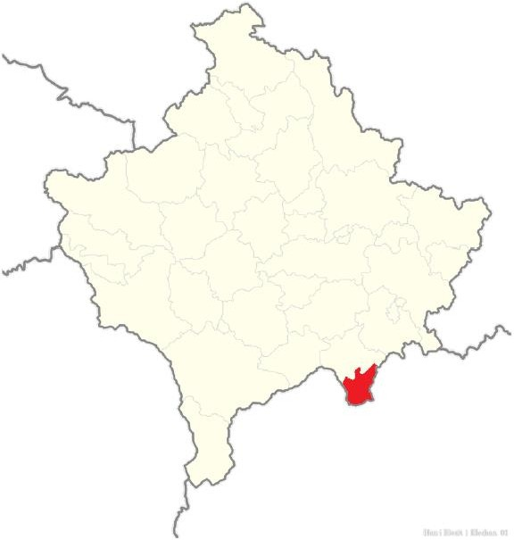

**Figura 3**: Pozita gjeografike e komunës së Hani të Elezit

**2.2. Kushtet klimatike dhe relievi**

Klima e Hanit të Elezit është tipike kontinentale, me dimra të ashpëra dhe temperatura minimale që sillen nga -10 gradë Celsius deri në 5 gradë Celsius, dhe vera të nxehta me temperatura maksimale që arrijnë deri në 40 gradë Celsius. Muaji më i nxehtë është Korriku, ndërsa muaji me ftohtë është Janari.

Në klimën e komunës ka një ndikim të fuqishëm nga lugina e Vardarit (klima e butë me ndikim të fortë gjatë dimrit që pasohet nga sasi të vogla të reshurave të borës) dhe Gryka e Kaçanikut (klimë tipike kontinentale me ndikim të fuqishëm gjatë verës).

Zona është e karakterizuar nga reshje të dobëta, me një mesatare 476ml/m2/vit. Reshjet janë të dobëta gjatë verës dhe janë të forta në dhjetor dhe janar. Lagështia mesatare është rreth 65% (minimumi 51% dhe maksimumi 87%). Drejtimi kryesor i erës është veri - jug. Aktualisht nuk ka ndonjë stacion lokal klimatik në territorin e Komunës.

Pjesa më e madhe e territorit të Komunës së Hanit të Elezit shtrihet në lartësi mbidetare 500-700 metra, dhe përfshinë territorin e vendbanimeve Gorancë, Seçishtë, Rezhancë, Pustenit, Peldenicë dhe Dimcë. Një pjesë e konsiderueshme e territorit të komunës shtrihet ndërmjet lartesisë mbidetare 700-1000 metra, duke përfshirë hapësirat e vendbanimeve Krivenik, Dromjak dhe Neçevcë.

Territorin i zonës urbane të Hnit të Elezit shtrihet në lartësi mbidetare 200-400 metra ndërsa që zona përreth pjesë urbane dhe një pjesë e vogël e territorit të komunës shtrihet në lartësi mbidetare 400-500 m. Janë disa lokalitete malore të komunës që shtrihen në lartësi mbidetare 1000-1500 m.

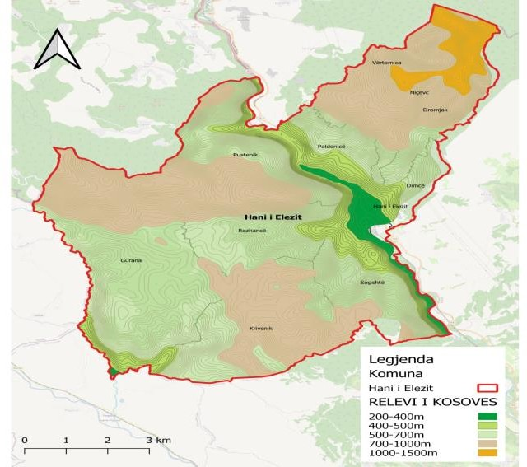

**Figura 4:** Harta relievore e Komunës së Hanit të Elezit

**2.3. Popullsia dhe vendbanimet**

Sipas regjistrimit të vitit 2011, Hani i Elezit 9403 banorë, kryesisht e përbërë nga shqiptarët (99.5%) dhe boshnjakët (0.44%).

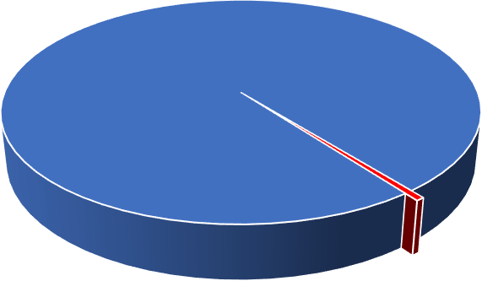

**Struktura etnike në Komunën e Hani të Elezit**

**Shqiptar, 99.50%**

**Boshnjak, 0.50%**

Shqiptar Boshnjak

**Grafiku 1**: Struktura etnike në Komunën e Hani të Elezit

Zona urbane e Hanit të Elezit, paraqet lokalitetin me numrin më të madh të popullsisë (3.749 banorë), ndërsa që zonat më të mëdha rurale sa i përket numrit të banorëve dhe që kanë mbi 1 mijë banorë janë Paldenica dhe Seçishta. Rreth 1 mijë banorë ka edhe Goranca, ndërsa që lokalitetet me numrin më të vogël të banorëve janë Dermjaku dhe Neçavci. Dendësia e popullsisë është 121 banorë/km2. Në tabelën në vijim është prezantuar numri i popullsisë për secilin vendbanim dhe sipërfaqja e vendbanimeve janë paraqitur edhe në hartën më poshtë. Gjithashtu edhe në grafikun janë paraqitur regjistrimi i popullsisë prej vitit 1941 deri në vitin 2011 ku shohim një ngritje të vazhdueshme të numrit te popullsisë.

Sipas vlerësimit të fundit të popullsisë të realizuar nga Agjencia e Statistikave për vitin 2021, komuna e Hanit të Elezit ka 10111 banorë.

|  |  |  |
| --- | --- | --- |
| **Lokaliteti** | **Popullata** | **Nr. i ekonomive familjare** |
| Hani i Elezit | 3.749 | 578 |
| Paldenicë | 1.750 | 270 |
| Seçishtë | 1.002 | 154 |
| Gorancë | 957 | 147 |

|  |  |  |
| --- | --- | --- |
| Rezhancë | 749 | 115 |
| Pustenik | 612 | 94 |
| Krivenik | 306 | 47 |
| Dimcë | 215 | 33 |
| Dermjak | 49 | 7 |
| Neçavc | 4 | 1 |
| **Gjithsejt** | **9.403** | **1446** |

**Tabela 2 .** Popullsia dhe, ekonomitë familjare sipas lokaliteve të Hanit të Elezit

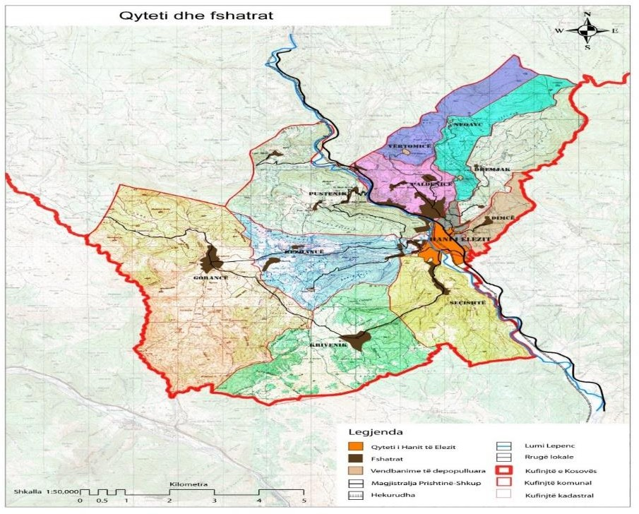

**Figura 5:** Harta e qyteti dhe fshatrave të Komunës së Hanit të Elezit

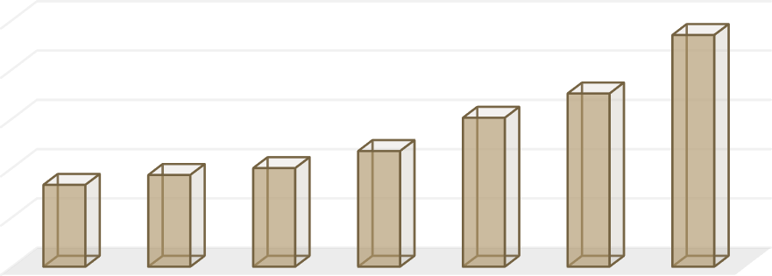

Popullsia në komunën e Hanit të Elezit,

1948-2011

9403

10000

8000

7029

6044

6000

4693

3722

4001

4000

3321

2000

0

S…

1948 1953 1961 1971 1981 1991 2011

**Grafiku 2:** Popullsia në komunën e Hanit të Elezit, 1948-201

Mosha dhe struktura gjinore komuna e Hanit të Elezit ka një popullsi të re. Sipas këtyre të dhënave mbi 60% e popullsisë është popullsi aktive.

Struktura gjinore ka disa dallime: 51% janë meshkuj 49% janë femra.

## Struktura gjinore në Komunën e Hani të Elezit



Meshkuj 51%



Femra 49%

**Grafiku 3:** Struktura gjinore në komunën e Hani të Elezit

Shpërndarja e moshave në Hanin e Elezit është si në vijim, rreth 29% e popullsisë është 0-14 vjeç, 10% janë 15-19, 9% janë të moshës 20-24, 8% të moshës 25-29, 8% janë të moshës 30-34, 7%

janë 35-39, 7% janë 40-44, 6% janë 45-49, 5% janë 50-54, 3% janë 55-59, 3% janë 60-64 dhe vetëm rreth 5% janë të moshës mbi 65 vjeç. Me poshtë i kemi paraqitur edhe me anë të grafikut

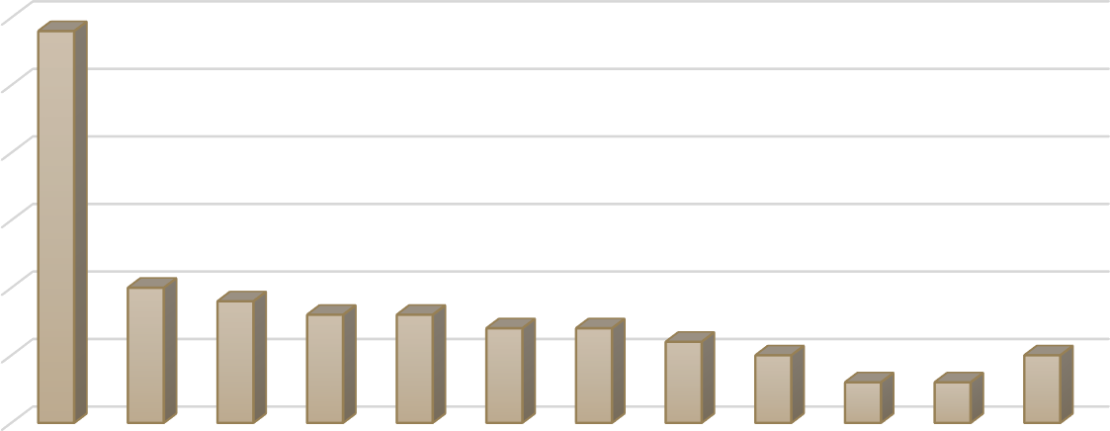

Shpërndarja e moshave në komunën e Hanit të Elezit

29%

30%

25%

20%

15%

10%

9%

10%

8% 8%

7% 7%

6%

5%

5%

5%

3% 3%

0%

0-14 15-19 20-24 25-29 30-34 35-39 40-44 45-49 50-54 55-59 60-64 65+

**Grafiku 4**: Shpërndarja e moshave në komunën e Hani të Elezit

Në Han të Elezit ka 1446 ekonomi familjare, rreth 11% ekonomive familjare kanë më shumë se 10 anëtarë të familjes, ndërsa rreth 22% preje tyre kanë 5 anëtarë për një familje. Madhësia mesatare e ekonomive familjare është 6.5 anëtarë. Migrimi i popullsisë është një nga sfidat e që ka ndikim në çështjet demografike, kulturore, ekonomike dhe politike. Sipas të dhënave në Han të Elezit ka një tendencë të migrimit nga zonat rurale ne zonën urbane. Gjithashtu ekziston një tendencë e migrimit jashtë vendit. Vlerësohet se rreth 12% e popullsisë së Hanit të Elezit, ka emigruar jashtë vendi jashtë Kosovës1.

1 Agjencia e Statistikave të Kosovës (ASK)

18

**Profili Ekonomik**

# Zhvillimi ekonomik

Peizazhi dhe organizimi hapësinor i Qytezës së Hanit të Elezit lë të nënkuptojë se industria e materialeve ndërtimore ende mbetet aktiviteti kryesor ekonomik në vend. Në këtë industri dominon prodhimi i çimentos si veprimtari e vetme në Kosovë e ndjekur nga prodhimi i rërës/ zhavorrit (3 prodhues) dhe stiroporit në masa më të vogla. Kjo industri ka tërhequr me vete edhe transportin e materialeve ndërtimore si një veprimtari mjaft e zhvilluar me mbi një qind kamionë në pronësi të kompanive të ndryshme lokale.

Duke marrë parasysh lidhjen e lehtë dhe shumë të mirë me arteriet kyçe nacionale rrugore, bizneset shërbyese hoteliere deri vonë kishin gjithashtu një zhvillim solid posaçërisht përgjatë rrugës nacionale duke sjellë të hyra shtesë nga jashtë Komunës. Mirëpo, ndërtimi i autoudhës i ka kufizuar këto të hyra dhe tashmë shërbimet hoteliere jepen kryesisht për banorët lokal.

Edhe pse me tokë bujqësore kualitative të kufizuar, në numër i madh i banorëve të komunës janë marrë tradicionalisht me bujqësi. Si kultura më të mëdha kemi kryesisht: misrin që kultivohet në luginën Lepenc, grurin në rrafshnaltën e Krivenikut dhe livadhet si aktivitet përcjellës i zhvillimit blegtoral në Bjeshkët e Sharrit dhe Karadakut. Përtej kësaj banorët vazhdojnë edhe më tej të kultivojnë fruta/ perime në kopshtet e tyre (në raste edhe me serra) si dhe fruta mali në sasi të kufizuara kur ato janë subvencionuar.

Turizmi malor paraqet degën e re ekonomike që sapo ka filluar të zhvillohet në pjesën e Pustenikut, Neçavcit dhe ndonjë hapësire tjetër.

Edhe përkundër asaj që u përmend më lart, Komuna e Hanit të Elezit vlerësohet të ketë zhvillim të ulët ekonomik. Në përgjithësi, mjedisi për zhvillimin e ndërmarrjeve ende mbetet i pafavorshëm dhe me mbështetje të pamjaftueshme. Potenciali për procesim të materialeve ndërtimore si zhavorr dhe çimento në elemente ndërtimore montazhe apo gjysmë montazhe mbetet për tu analizuar. Potenciali turistik (natyra/ kultura në bashkëpunim me shërbimet hotelierike) mundë të zhvillohet edhe më tej ku si ndihmesë mundë të jetë edhe prodhimi i përmirësuar bujqësor lokal.

**3.2. Sektori privat**

Në komunë janë të regjistruara gjithsej 357 biznese. Sektorët ekonomik dominues janë kryesisht tregtia me shumicë dhe pakicë, aktivitetet shërbyese dhe ato transportuese. Tregtia përfshinë 20% të ndërmarrjeve, aktivitetet shërbyese 16%, transporti 18%, ndërtimtaria 6%, ndërsa sektorët tjerë përfshinë pjesën tjetër prej 40%. Përkundër potencialeve në vend për zhvillimin e bujqësisë, ky sektor mbetet fare pak i përfaqësuar me një përqindje tepër të ulët. 93% e bizneseve janë të përqendruara në Qytezë dhe përgjatë rrugës nacionale N2.

Sikur në tërë Kosovën, informaliteti ekonomik është shumë i lartë. Ai është shumë i theksuar në formën e bizneseve të paregjistruara ndërtimore, shërbime profesionale të ofruara nëpër amvisëri, prodhimtari bujqësore , etj. Informaliteti gjithashtu shprehet edhe te bizneset e regjistruara kur një pjesë e aktivitetit të tyre nuk regjistrohet fare.

Të gjitha ndërmarrjet janë private me përjashtim të Kompanisë për Menaxhim të Mbeturinave “Pastrimi” dhe Kompanisë Regjionale për Ujësjellës/ Kanalizim “Bifurkacioni” – Njësia në Han të Elezit, të cilat janë publike. Dominimi i sektorit privat është një tregues se ka nevojë për përkrahje të mëtejme të tyre, duke i pasur parasysh edhe potencialet lokale.

Sa i përket tregut, përveç drithërave që për momentin e kanë atë më të organizuar, prodhimet tjera vendase kanë vështirësi që të plasohen në treg dhe të shiten. Tregu i këtyre prodhimeve në Kosovë nuk është i rregulluar. Në Han të Elezit ekziston tregu i qytetit i cili organizohet një herë në javë si dhe një vend ku mundë të ekspozohen prodhimet (i ndërtuar nga LAB). Por fuqia blerëse e Komunës me numër të vogël të banorëve nuk mundë të konsumojë prodhimet që shumica e tyre kanë një periudhë të shkurtër konsumimi. Prodhimet e mjedrës janë ulur ndjeshëm për shkak të tregut jo të organizuar dhe çmimit të ulët, përderisa pemët dhe perimet e ndryshme plasohen në tregun më të gjerë kosovar me shumë vështirësi.

Gjithsesi janë bërë hapat e parë për standardizimin e produkteve bujqësore si dhe trajnime dhe mbështetje permanente të bujqve për kultivim sa më mirë dhe efikas të kulturave të lartpërmendura. Trajnime dhe mbështetje ka pasur edhe për aktivitete biznesore të natyrave tjera. Këto aktivitete pritet të intensifikohen në vitet në vijim.

**3.3. Regjistrimi bizneseve sipas llojit të biznesit.**

|  |  |  |
| --- | --- | --- |
| Biznesi Individuale(B.I.) | 223 | 62.47% |
| Shoqërisë me Përgjegjësi të Kufizuar (SH.P.K.) | 133 | 37.25% |
| Shoqerite Aksionere (SH.A.) | 1 | 0.28% |

**Tabela 3:** Regjistrimi bizneseve sipas llojit të biznesit.



**Regjistrimi bizneseve sipas llojit të biznesit**

62.47%

37.25%

0.28%

Biznesi Individuale(B.I.) Shoqërisë me Përgjegjësi të Kufizuar (SH.P.K.) Shoqerite Aksionere (SH.A.)

**Grafiku 5:** Regjistrimi bizneseve sipas llojit të biznesit

## Regjistrimi i pronarëve të bizneseve sipas gjinisë.

Më poshtë me anë të tabelës dhe grafikut kemi paraqitur regjistrimin e pronarve të bizneseve sipas gjinisë në komunën e Hanit të Elezit gh

|  |  |  |
| --- | --- | --- |
| Meshkuj | 290 | 81.23% |

|  |  |  |
| --- | --- | --- |
| Femra | 67 | 18.77% |

**Tabela 4:** Regjistrimi i pronarve të bizneseve sipas gjinisë

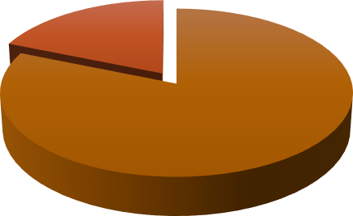

**Regjistrimi i pronarëve të bizneseve sipas gjinisë**

18.77%

81.23%

Meshkuj Femra

**Grafiku 6:** Regjistrimi i pronarëve të bizneseve sipas gjinisë

## Regjistrimi bizneseve 2019-2022

Regjistrimi i bizneseve te reja dhe bizneseve te shuara për vitet 2019-2022 janë paraqitur në tabelën dhe grafikun e më poshtëm

|  |  |  |  |  |
| --- | --- | --- | --- | --- |
| **Regjistrimi bizneseve 2019-2022** | | | | |
|  | 2019 | 2020 | 2021 | 2022 |
| Aktive | 38 | 46 | 30 | 40 |
| Të shuara | 5 | 3 | 3 | 2 |

**Tabela 5:** Regjistrimi bizneseve 2019-2022

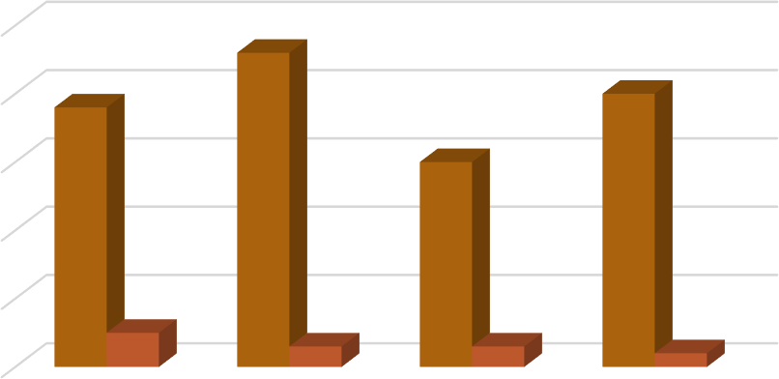

**Regjistrimi bizneseve 2019-2022**

50

46

38

40

40

30

30

20

10

5

3

3

2

0

2019

2020

2021

2022

Aktive Të shuara

**Grafiku 7:** Regjistrimi bizneseve 2019-2022

## Industria

Si një zhvillim që i ka dhënë karakterin qytezës dhe në të njëjtën kohë ishte edhe shkaktar i evoluimit dhe zhvillimit të saj, industria është dega më e zhvilluar ekonomike në Han të Elezit. Bazuar në burimin natyror nëntokësor mergele si lëndë e parë për prodhimin e çimentos, i cili më vonë (gjatë viteve 70 dhe 80) u hulumtua në sasinë e 13.438.260 ton në Han të Elezit (e verifikuar) dhe 25.985.030 ton në Paldenicë (e pa verifikuar); kapacitetet prodhuese fillestare të çimentos (sot quhet fabrika për prodhimin e çimentos “Sharrcem”) u ndërtuan që në vitin 1936 duke u shtuar më vonë në vazhdimësi në vitet e 70-ta dhe 80-ta. Nga viti 2000 deri 2010 fabrika ishte e komercializuar nga firma zvicerane Holcim, kurse nga 2010 ajo është privatizuar nga firma greke Titan Group. Gjatë këtyre viteve janë bërë edhe hapa substancial në përmirësimin dhe digjitalizimin e linjave prodhuese, përmirësime në rritjen e efiçiencës, automatizim të punëve, menaxhim më të mirë të shëndetit dhe sigurisë së punëtorëve, reduktimet e ndotjes, etj.

Prodhimi i çimentos ka variuar nëpër vite. Gjatë sistemit të mëparshëm kishte arritur kulmin e prodhimtarisë më 1982 me 550.000 ton në vit. Pas montimit të teknologjisë më të avancuar, më 2009 u arrit sasia e rreth 600.000 tonëve në vit. Që nga atëherë e deri më 2014, prodhimtaria ka arritur çdo herë mbi 500.000 tonë në vit. Në vitin 2015 prodhimtaria vjetore arriti në 630.000 ton2. Me këtë sasi të prodhuar, nevojat e Kosovës mbulohen në sasinë nën 50%. Përqindja tjetër importohet kryesisht nga Maqedonia por edhe Shqipëria dhe Serbia.

Që nga viti 2002 e në disa raste edhe më parë, Sharrcem ka shfrytëzuar rreth 500.000 ton mergele në vit në mihjen sipërfaqësore në Han të Elezit duke arritur totalin e mbi 10.000.000 tonëve deri në fund të 2021. Kjo sasi duhet analizuar në kontekstin e sasisë totale të mergeles së verifikuar në zonat e lartpërmendura. Bazuar në këtë si dhe vrojtimeve në terren, mundë të thuhet se rezervat e

2 Drejtoria për Zhvillim Ekonomik

mergeles në Dimcë janë shpenzuar në sasi relativisht të mirë që qon në përfundim se duhet shtuar masat në shfrytëzim sa më racional të kësaj lënde të parë.

Përveç qëllimit kryesor të prodhimtarisë, Sharrcem ka ndërmarrë edhe hapa për rrjetëzimin e tij si dhe për mbështetje të komuniteti në Han të Elezit. Në vitin 2011, Sharrcem ishte iniciues në themelimin e Rrjetit për Përgjegjësi Shoqërore të Korporatave (CSR). Gjithashtu është themelues dhe financuesi kryesor i Laboratorit për Aktivitete të Biznesit (LAB), i themeluar më 2014 me qëllim që të kontribuojë në edukimin dhe mbështetjen financiare të iniciativave që do të mundësonin alternativa të vetë-punësimit dhe gjenerimit të të hyrave për qytetarët e Hanit të Elezit. Në kuadër të Lab-it dhe nismave tjera për komunitetin si dhe për përfitime sociale, Sharrcemi ka investuar në vlerë mbi 450.000 euro deri në vitin 2021.

Guri gëlqeror, si burim tjetër industrial, shfrytëzohet relativisht mirë në Han të Elezit. Janë gjithsej 3 gurëthyes dhe dy nga ata operojnë për nevoja të Sharrcem.

Fabrika “Kosovaplast” për prodhimin e stiroporit gjithashtu është privatizuar dhe shndërruar në biznes të ngushtë familjar me numër minimal të punëtorëve dhe me aktivitet të limituar. Gjithashtu ekziston një fabrikë e betonit dhe disa biznese prodhuese tjera të vogla.

Po ashtu vitin 2020 ka filluar punën impianti për pasurimin e mineralit të kromit në fshatin Gorancë (Zheden). Është ky një investim Zviceran dhe parashihet punësimi i 50 punëtorëve të profileve të ndryshme. I tërë prodhimi është i paraparë për eksport.

Resurse tjera natyrore të pashfrytëzuara në Han të Elezit janë edhe argjila e vërtetuar me mbi 26 milion ton, guri dekorativ, kromi, hekuri dhe uji mineral3.

## Fuqia punëtore, punësimi dhe papunësia

Shkalla e lartë e papunësisë është një nga çështjet më sfiduese në Kosovë, duke qenë një nga sfidat kryesore edhe për Komunën e hanit të Elezit. Për ta treguar nivelin e punësimit, në Kosovë merret në shqyrtim popullsia e aftë për punë, përkatësisht grup mosha 15-64 vjeç. Fillimisht bëhet ndarja e popullsisë aktive në dy kategori: popullsia aktive dhe joaktive. Popullsia aktive (fuqia punëtore) përfshinë personat që punojnë dhe ata që në mënyrë aktive kërkojnë punë. Popullsia joaktive përfshinë personat që nuk punojnë dhe që nuk janë duke kërkuar punë (studentët, amviset, pensionistët dhe ata që nuk janë në gjendje për të punuar).

Sipas vlerësimeve aktuale nga sondazhi në terren dhe të dhënave nga ndërmarrjet në HiE4, përqindja e papunësisë është 67%. Ka një numër të vogël të punësuarve në sektorin jo formal ekonomik. Megjithatë, nuk ka të dhëna të sakta pasi që të punësuarit në bizneset jo formale nuk janë të regjistruar. Sipas statistikave, popullsia e moshës aktive për punë përbënë rreth 65% të numrit total të popullsisë, të dhëna këto që vërtetojnë për një potencial për zhvillim duke u bazuar në fuqinë punëtore që ka Hani i Elezit.

Më poshtë me anë të tabelës kemi paraqitur të dhënat për punësim si llojit të vendit të punës dhe në tabelën tjetër kemi paraqitur popullsinë e moshës 15 vjeç e mbi sipas statusit të aktivitetit aktual në komunën e Hanit të Elezit:

4 Zyra e Punësimi komuna Hani I Elezit

|  |  |  |  |
| --- | --- | --- | --- |
| Punsimi | Meshkuj | Femra | Gjithsej |
| Vendi fiks i punës | 970 | 130 | 1100 |
| Punon kryesisht në/nga shtëpia | 9 | 1 | 10 |
| Nuk ka vend fiks të punës | 54 | 1 | 55 |
| Nuk janë në dispozicion | 4 | 0 | 4 |
| Gjithsej | 1037 | 132 | 1169 |

**Tabela 6**: Punësimi

|  |  |  |  |  |  |  |
| --- | --- | --- | --- | --- | --- | --- |
|  | Ekonomikisht aktive | Të punësuar | Të papunësuar, ka punuar më pare | Të papunësuar, nuk kanë punuar kurrë më pare | Të papunësuar, presin të fillojnë punën në të cilën janë pranuar | Ekonomikisht jo aktiv |
| Meshkuj | 2142 | 1037 | 443 | 654 | 8 | 1238 |
| Femra | 353 | 132 | 19 | 198 | 4 | 2892 |
| Gjithsej | 2,495 | 1169 | 462 | 852 | 12 | 4,130 |

**Tabela 7:** Numri i të punësuarve dhe të papunëve nga popullsia e aftë për punë

**3.8. Burimet kryesore të jetesës**

Duke u bazuar në burimet e të hyrave në komunën e Hanit të Elezit, shihet se përqindja e të hyrave nga punësimi është shumë i ulët. Po ashtu, niveli i mbështetjes përmes pensioneve dhe skemave sociale është shumë i ulët. Banorët e komunës janë kryesisht të varur nga të hyrat që vijnë nga persona të tjerë dhe nga remitancat.

Sipas të dhënave nga regjistrimi i vitit 2011, vetëm 14.5% e banorëve mbështeten në të hyrat nga punësimi. Të ardhurat nga skema e pensioneve, ndihmës sociale dhe nga fondet e tjera ndihmëse (papunësia) janë 11.1%/. Mbështetja kryesore financiare vjen nga personat e tjerë nga të cilat varen 64.7% e banorëve, 3.2% nga remitancat dhe 6.8% nga burime të tjera. Shikuar përgjithësisht, niveli i varfërisë në komunë mbetet i lartë.

|  |  |  |  |  |  |  |  |  |  |  |
| --- | --- | --- | --- | --- | --- | --- | --- | --- | --- | --- |
|  | | Puna (përfshirë punën në prona, biznesit privat ose të biznesit familjar | Pasuritë e patundshme, nvestimet, (qira, interesi) | Pensione | Ndihma sociale | Transferet tjera (përfitimet nga papunësia, sëmundjet, pushimi i lehonisë, bursave) | Remitencat (Të ardhurat nga të afërmit nga jashtë vendit) | Mbështetje nga njerëzit e jerë | Burimet e tjera | Total |
| Hani i Elezit | Nr. | 1365 | 36 | 560 | 484 | 27 | 303 | 6087 | 541 | 9403 |
| % | 14.5 | 0.4 | 6.0 | 5.8 | 0.3 | 3.2 | 64.7 | 5.8 | 100 |
| Kosova | Nr. | 390281 | 6330 | 112020 | 84683 | 7102 | 92317 | 922464 | 124628 | 1739825 |
| % | 22.4 | 0.4 | 6.4 | 5.2 | 0.4 | 5.3 | 53 | 7.2 | 100 |

**Tabela 8:** Burimet kryesore të jetesës

Sipas regjistrimit të vitit 2011 numri i popullsisë së aftë për punë (15-65 vjeç) në Komunën e Hanit të Elezit ishte 6101. Sipas të dhënave zyrtare nga Drejtoria e Zhvillimit Ekonomik, numri i të punësuarve në ndërmarrjet (publike/ private) dhe administratën lokale/ qendrore brenda Komunës së Hanit të Elezit është 1024, që përfshinë vetëm rreth 17% të popullsisë së aftë për punë (15-64 vjeç). Nga ky numër, 272 janë të punësuar në administratë dhe ndërmarrje publike, ndërsa tjerët në sektorin privat (752). Nëse krahasohet numri i të punësuarve me numrin e ndërmarrjeve private, madhësia mesatare e ndërmarrjes del të jetë 3.13 punëtorë, që është vlerë e ulët.

Megjithatë, për shkak të jo-formalitetit është e vështirë të përcaktohet qartë numri total i të punësuarve dhe rrjedhimisht përqindja e papunësisë. Agjencia e Statistikave e Kosovës5 në vlerësimet e tyre 3 mujore vlerëson se gjatë tremujorit të parë të vitit 2021, në nivel të Kosovës, shkalla e papunësisë është 25.8%. Papunësia më e theksuar është te femrat me 29.7%, krahasuar me meshkujt, 24.2%. Shkalla më e theksuar e papunësisë është te grup moshat 15-24 vjeçare me 48.6%.

5Agjencia e Statistikave të Kosovës



26

# Bujqësia

Bujqësia me rol mesatar në zhvillimin e gjithmbarshëm të Hanit të Elezit sipas regjistrimit të fundit të ekonomive familjare (2011) kishte vetëm 26 të punësuar që përbën vetëm rreth 2.5% të totalit të punësuarve. Numri i **ndërmarrjeve bujqësore** është tejet i ulët. Siç u përmend me lartë, numri total i ndërmarrjeve të regjistruara bujqësore përbën vetëm 4% të ndërmarrjeve në komunë, që tregon përgjithësisht për kapacitete të vogla të ndërmarrjeve dhe strukturim kryesisht familjar.

Toka bujqësore e kategorizuar sipas kualitetit i takon ekskluzivisht kategorive 5-8, përveç ndonjë sipërfaqe rreth lumit Lepenc e cila tashmë është ndërtuar veçanërisht në Lagjen e Re.

Aktiviteti kryesisht zhvillohet në formë të bujqësisë familjare për krijimin e të ardhurave shtesë në familje, me parcela të vogla private bujqësore dhe me mekanizëm bujqësor të munguar apo vjetruar (amortizuar) me përjashtim të rasteve të pakta kur mekanizmi është subvencionuar. Sipërfaqet e tokës bujqësore përgjatë Lumit Lepenc (kulturat bujqësore- lavërtare të mbjella kryesisht me misër) ujiten përmes kanaleve të hapura të ujitjes të ndërtuara si kanale klasike dheu. Serrat e perimeve, frutat e pyllit si dhe disa pemishte, të subvencionuara këto nga entitete të ndryshme, kanë sistemet enkas të ndërtuara për ujitje pikë-pikë. Perimet në hapësirat e jashtme dhe shumica e pemishteve ujiten duke shfrytëzuar burimet private, lumenjtë/përrojet si dhe ujin nga ujësjellësi. Nuk ka ndonjë sistem të mirëfilltë të ujitjes sepse shumica e këtyre sipërfaqeve bujqësore janë të shpërndara nëpër të gjithë territorin e komunës.

Viteve të fundit ka filluar përkrahja e fermerëve përmes subvencionimit nga qeveria qendrore/ lokale, LAB-i (i treguar më lart), IKC-ja, Caritas Luxembourg, Caritas Kosova, Fondacioni Kosovë-Luxembourg gjithnjë në bashkëpunim me komunitetin. Në të shumtën e rasteve, subvencionimi ka përfshirë 90% të lëndës (serra së bashku me sistemin e ujitjes, farërat dhe plehrat/ushqimin e duhur apo shtalla së bashku numrin e kafshëve shtëpiake). Në disa raste janë subvencionuar edhe mekanizmat bujqësore si motokultivatorët dhe mekanizmat bujqësor përcjellës. Megjithatë nevojat për përkrahje janë ende më të mëdha se mundësitë buxhetore.

## Toka bujqësore

Sipas të dhënave nga Sektori i Gjeodezisë, Kadastrit dhe Pronës, bazuar sipas regjistrit të vitit 1958, sipërfaqja e përgjithshme e tokës bujqësore është si në vijim:

|  |  |  |
| --- | --- | --- |
| Sipërfaqja e tokës bujqësore (ha) | | |
| Tokë pjellore | Tokë lavërtarë | 1.177,30 |
| Livadhe | 230,16 |
| Kullosa | 1.693,26 |
| **Gjithsej** | **3.100,72** |
| Tokë jo pjellore | | 519,40 |
| **Gjithsej** | | **3,620.12** |

**Tabela 9:** Sipërfaqja e tokës bujqësore

Nga zhvillimet në terren dhe të dhënat komunale është më se e qartë së toka lavërtare është duke u shfrytëzuar kualitativisht vetëm rreth 13%. Pjesa tjetër e sipërfaqes është duke u shndërruar dita- ditës në tokë ndërtimore (posaçërisht Lagja e Re), lënë djerrë apo duke iu ndërruar destinimi në favor të livadheve/ kullosave.

## Prodhimet buqësore

Sa i përket tokës lavërtare, tradicionalisht në territorin e Hanit të Elezit (në të shumtën në Rrafshnaltën e Krivenikut) është mbjellë gruri. Kulturat tjera që mbillet tradicionalisht janë misri, elbi, tërshëra dhe patatja të cilat janë në sasi më të vogla. Mesatarja e prodhimit të drithërave sillet nga 3.5 t/ha deri në 4.5 t/ha te gruri dhe nga 5t/ha deri në 6.5 t/ha te misri. Edhe kultivimi i perimeve ka marrë hov viteve të fundit. Janë ndërtuar serra për kultivim ekstenziv të domates, specit, trangullit, pjeprit por edhe perimeve barishtore. Këto kultura mbillen edhe në hapësira të jashtme.

Në vazhdën e këtij hovi përfshihet edhe kultivimi i frutave të pyllit si dredhëza dhe mjedra. Në kuadër të pemtarisë është prezantuar edhe rrushi i tryezës. Vazhdojnë të kultivohen edhe arrat, mollat, kumbullat, dardhat dhe frutat tjera. Kultivimi i foragjereve përfshinë barin klasik (sanë) dhe jonxhën. Këto të fundit po kultivohen nëpër toka të destinuara si livadhe

Sipërfaqet e mbjella me këto kultura janë dhënë në vijim

|  |  |  |
| --- | --- | --- |
| **Sipërfaqet e mbjella me kultura të ndryshme (ha)** | | |
| Drithërat dhe të ngjashme | Gruri | 15,00 |
| Misri | 00,00 |
| Elbi | 13,50 |
| Tërshëra | 2,50 |
| Patatja | 5,00 |
| **Gjithsej** | **36,10** |
| Perime të ndryshme (domate, speca, tranguj, pjepër, perime barishtore, etj.) | Në serra | 2,50 |
| Në hapësirë të jashtme | 1,50 |
| **Gjithsej** | **4,00** |
| Fruta pylli | Mjedra | 1,50 |
| Dredhëza | 2,50 |
| **Gjithsej** | **4,00** |
| Pemishte | Arra | 7,70 |

|  |  |  |
| --- | --- | --- |
|  | Pemishte tjera (molla, dardha, ftoj, kumbulla, etj.) | 5,00 |
| **Gjithsej** | **12,70** |
| Vreshta |  | 1,50 |
| **Gjithsej sipërfaqe e kultivuar bujqësore** | | **58,30** |

**Tabela 10:** Sipërfaqja e kultivuar bujqësore

## 4.4. Blektoria

Blegtoria është zhvilluar gjithashtu në kohët e fundit duke bërë që të shtohet veçanërisht numri i lopëve qumështore, por edhe të deleve dhe dhive. Edhe numri i pulave dhe kolonive të bletëve është shtuar me të madhe. Numri i tyre është dhënë në tabelën në vijim6:

|  |  |  |
| --- | --- | --- |
| **Numri i krerëve të kafshëve shtepiake/ shpezëve/ kolonive të bletëve** | | |
| Gjedhi | Lopë qumështore | 450 |
| Pjesa tjetër e gjedhit | 135 |
| **Gjithsej** | **585** |
| Delet |  | 1639 |
| Dhitë |  | 52 |
| Pulat |  | 200 |
| Kolonitë e bletëve |  | 2060 |

**Tabela 11:** Numri i krerëve të kafshëve blegtorale

Prodhimtaria e qumështit vlerësohet në 87,67 litra/ ditë, e mishit në 3500 kg/ vit, e vezëve 180 copë/ ditë dhe e mjaltit në 4000 kg/ vit.

6 Drejtoria për Bujqësi Pylltari dhe Zhvillim Rural

## 4.5 Pyjet

Po sipas të dhënave nga Sektori i Gjeodezisë, Kadastrit dhe Pronës7, tokat pyjore përfshijnë 4.848,56ha. E tërë sipërfaqja pyjore kategorizohet si e mbrojtur, pa destinim për ndonjë qëllim komercial.

Sipërfaqja reale e pyjeve nuk përkon me atë destinuar si më lart. Duke filluar nga vitet e 90-ta, pyjet janë dëmtuar (zjarre) dhe prerë në vazhdimësi në mënyrë jo-formale për tu shfrytëzuar si lëndë djegëse (burim kryesor për ekonomitë familjare). Në të vërtetë pyje të larta kanë mbetur në sipërfaqe relativisht të vogël. Një gjë pozitive është se aty ku pyjet janë prerë kanë filluar të rriten pyje të reja të cilat duhet ruajtur dhe zhvilluar. Shumica e sipërfaqes është potencial për pyje të larta përveç anës jug-perëndimore e cila mbulohet nga shkurret. Më së shumti është i përhapur ahu por ka edhe sipërfaqe me bung, shkozë, pishë, frashër8, etj.

Në dhjetë vitet e fundit ka pasur aktivitete të pyllëzimit si mbjellja e 17 hektarëve me pisha në Gorancë nga qeveria lokale dhe qendrore, etj. Këto aktivitete planifikohen të vazhdojnë edhe në të ardhmen së bashku me përmirësimin e sistemit të menaxhimit të pyjeve. Rrallimet komerciale dhe para-komerciale janë të përvitshme dhe ndikojnë pozitivisht në mirëmbajtjen e pyjeve dhe në shërbim më të mirë të ngrohjes.



31

# 5.1. Arsimi



Arsimi është institucion më i rëndësishëm shoqëror i cili ndikon në përmirësimin e të gjitha vlerave shoqërore, në zhvillimin ekonomik, në përmasimin e drejtave të njeriun, ngritjen normave kulturore, në ngritjen e aftësive në punë, ne zvogëlimin dhe zhdukjen e varfërisë, në barazinë gjinore, në respektimin e grupeve vulnerabile, dhe në përmirësimin e jetës së çdo individi.

Sistemi arsimor në Kosovë: Sistemi arsimor në Kosovë është duke funksionuar sipas modelit 5+4+3 nga viti 2002. Sipas këtij modeli 5 vite janë në arsimin fillor, pastaj vazhdohet me 4 vite të shkollimit fillor të mesëm të ulët dhe 3 apo 4 vite të shkollimit të mesëm të lartë.

Në komunën e Hani të Elezit arsimi është i organizuar në gjithsej 5(pesë) institucione shkollore. Prej tyre 1 është institucion parashkollor “Ardhmëria”. 3(Tri) shkolla të shkolla fillore të mesme të ulët(në Han të Elezit SHFMU “Ilaz Thaçi e cila ka dhe paralelet në fshatin Seçishtë dhe në fshatin Krivenik për klasat nga I-V, SHFMU Kështjella e Diturisë në Fshatin Paldenicë dhe SHFMU “Veli Ballazhi” në Fshatin Gorancë) dhe 1(një) shkollë e mesme e lartë SHML “Dardania”.

Të gjitha shkollat posedoj kushte të mira si pajisje e nevojshme shkollore kabinete etj.

Gjithashtu 3(tri) shkollat fillore të mesme të ulët SHFMU posedoj salla sportive me pajisjet e domosdoshme përkatës për aktivitete sportive dhe kulturore.

Komuna çdo vite ka investuar dhe do të investoj në përmasimin e kushteve jo vetëm në infrastrukturë por edhe në përmasimin e cilësisë, duke blerë kompjuter, projektor, pajisje tjera teknologjike, duke i angazhuar arsimtaret në trajnime të ndryshme, duke ju siguruar transportin për fëmijët që janë larg nga shkollat etj.

Në institucionet e arsimit publik ne Komunën e Hanit të Elezit për vitin shkollor 2020/2021 janë të punësuar gjithsej 119 nga të cilët 98 janë mësimdhënës ku 46 janë të gjinisë femërore dhe 33 të gjinisë mashkullore, 19 Administrata ku 3 janë të gjinisë femërore dhe 16 të gjinisë mashkullore dhe 2 staf profesional ku 1është e gjinisë femërore dhe një i gjinisë mashkullore.

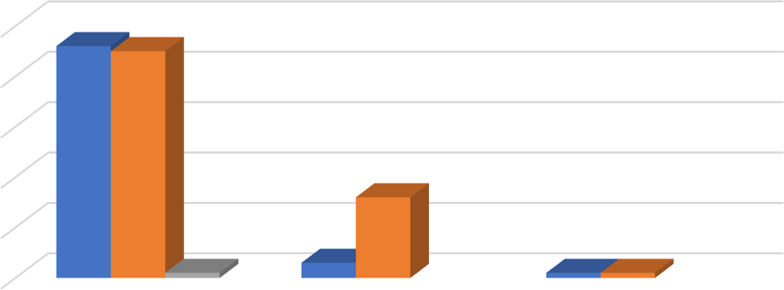

**Numri i stafit në institucionet publike parauniversitare, 2018-**

**2022**

46

**Totali**

45

50

40

30

**Totali**

16

20

3

10

1

**Total**

1

0

Mësimdhënës

Administrat

Staf profesional

Femra Meshkuj

**Grafiku 8:** Numri i stafit në institucionet publike parauniversitare, 2018-2022

Në institucion parashkollor “Ardhmëria” për vitin 2022/2023 ka gjithsej 52 fëmijë nga ta 30 te gjinisë mashkullore dhe 22 të gjinisë femërore. Gjithashtu kemi 10 punëtor të gjithë të gjinisë femërore.

Siç shihet edhe në grafikun më poshtë numrin i nxënësve në vitet e fundit ë është zvogëluar është zvogëluar kjo për shkak te migrimit por edhe të zvogëlimit te lindjeve. Gjithashtu më poshtë kemi paraqitur edhe hartën ne Komunës së Hanit të Elezit me vëndodhjen e objectives shkollore.

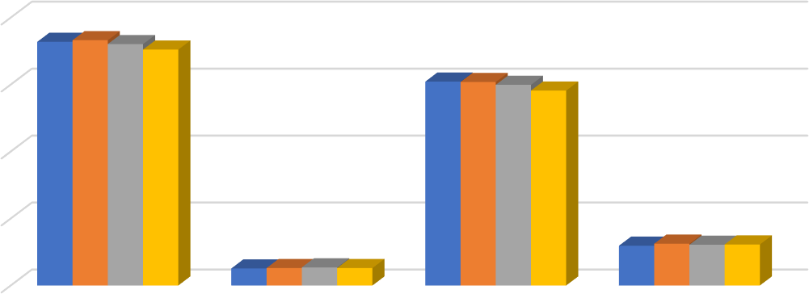

**Numri i nxënësve në institucionet publike parauniversitare, 2018-**

**2022**

181918311802 1761

2000

15221519 1498 1455

1500

1000

297 312 304 306

500

127 130 135 130

0

Numri I nxënseve

Parafillor

SHFMU

SHML

2018/2019 2019/2020 2020/2021 2021/2022

**Grafiku 9:** Numri i nxënësve në institucionet publike parauniversitare, 2018-2022

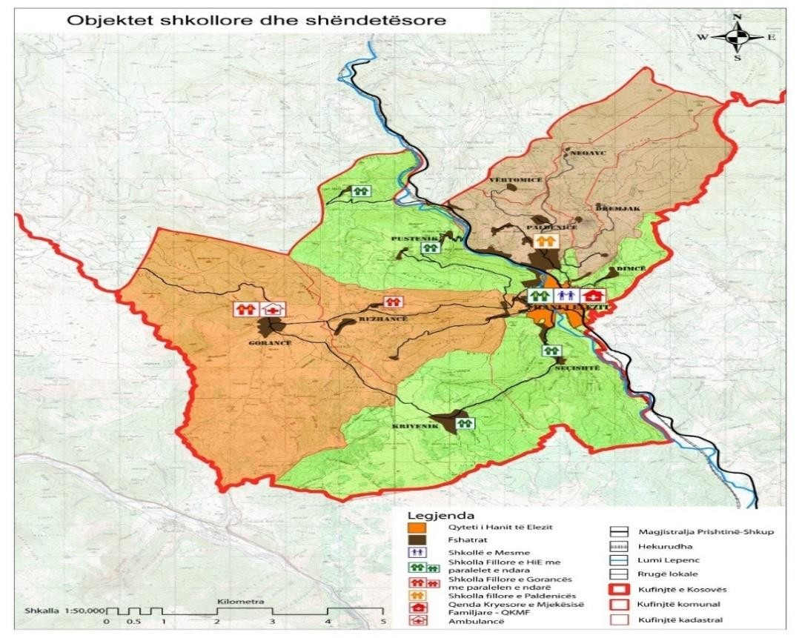

**Figura 6:** Harta e objekteve shkollore dhe shëndetësore të Komunës së Hanit të Elezit

## 6.2 Niveli i arsimimit

Sipas regjistrimit të fundit (2011)9 për nivelin e arsimit mbi 10 vjet, Komuna e Hanit të Elezit10 ka një nivel me ndryshime të vogla krahasuar me normën mesatare të nivelit të Kosovës. Përderisa, përqindja arsimimit mbi 12 klasë është më e lartë se ajo e Kosovës, përqindja për nivelet kolegj e mbi janë më të ulta se e mesatares së Kosovës.

|  |  |  |  |  |  |  |  |  |  |  |  |  |  |
| --- | --- | --- | --- | --- | --- | --- | --- | --- | --- | --- | --- | --- | --- |
| **Niveli i arsimimit** | | | | | | | | | | | | | |
|  | **Nuk ka arsim formal** | | **Fillor** | | **E mesme e ulët** | | **E mesme e lartë** | |  | Fakulteti (bachelor) | Pasuniversitar (master) | Doktoraturë | Gjithsej |
| Dinë shkrim dhe lexim | Nuk dinë  shkrim dhe | 4 klasa, sistemi fillor | Sistemi i ri 5 klasor | 8 klasa, sistemi i vjetër | 9 klasa, sistem i ri | 12 klasa  sistemi i vjetër | 12 klasa, sistem i ri | Kolegj |
| Hani i Elezit | 402 | 299 | 762 | 750 | 2076 | 773 | 1537 | 662 | 78 | 205 | 13 | 1 | 7,5585 |
| % | 5.3 | 4.0 | 10.1 | 9,9 | 27.47 | 10.2 | 20.3 | 8.8 | 1.0 | 2.7 | 0.2 | 0 | 100 |
| Kosovë | 43702 | 43827 | 71623 | 70948 | 210138 | 77631 | 98748 | 54395 | 10640 | 29424 | 2811 | 228 | 1,429,1755 |
| % | 6.1 | 6.1 | 10 | 9.9 | 29.5 | 10.9 | 13.8 | 7.6 | 1.5 | 4.1 | 0.47 | 0.03 | 100 |

**Tabela 12** Niveli i arsimimit në Han të Elezit dhe Kosovë

9 Agjencinë e Statistikave të Kosovës

10 Drejtoria për Arsim, Kultur, Rini dhe Sport

**Shëndetësia dhe Mirëqenia**

**Sociale**

# Shëndetësia dhe mirëqenia sociale

Shërbimet e shëndetësore në komunë kryhen në nivelin parësor, i cili përfshinë Qendrën Kryesore të Mjekësisë Familjare (QKMF) në Qytezë dhe Ambulancën e Mjekësisë Familjare (AMF) në Gorancë. QKMF ofron shërbim për të gjithë qytetarët e komunës ndërsa AMF për qytetarët e Gorancës dhe Rezhancës (shih Aneksin Hartën Institucionet shëndetësore).

*Harta 10 Institucionet shëndetësore*

QKMF funksionon në objektin e ndërtuar gjatë viteve ’80-ta dhe të shtuar/ rinovuar disa herë pas vitit 2008. Përderisa hapësira e objektit dhe parcelës nuk janë të mjaftueshme, gjendja fizike e objektit është shumë e mirë dhe institucioni ofron shërbime për qytetarët 24 orë në ditë. Aty ofrohen këto shërbime: ekzaminim i përgjithshëm, shërbime infermierie, analiza laboratorike, trajtim urgjent, rreze rëntgen, stomatologji dhe shërbimi i farmacisë. AMF ofron shërbimin e ekzaminimit të përgjithshëm me mjekun 3 ditë / javë dhe shërbim infermierie 5 ditë/ javë. Objekti është relativisht i ri dhe në gjendje funksionale ndërsa parcela ka sipërfaqe më se të mjaftueshme.

Stafi shëndetësor i punësuar për ofrimin e shërbimit shëndetësor primar është si në vijim:

|  |  |
| --- | --- |
| Stafi mjekësor i QKMF-së dhe AMF-së | |
| Drejtor i QKMF-së | 1 |
| Mjek i përgjithshëm | 6 |
| Stomatolog | 1 |
| Teknik laborant | 1 |
| Teknik i radiologjisë | 1 |
| Teknik mjekësor (infermier) | 19 |
| Punëtor teknik (pastrues, shofer, etj.) | 3 |
| Gjithsej | 32 |

**Tabela 13:** Stafi shëndetësor në Han të Elezit i ndarë sipas shërbimeve të ofruara

Marrë parasysh tabelën më lart dhe legjislacionin në fuqi (UA Nr. 08/2017), ka mungesë të mjekëve dhe teknikëve familjarë, pediatrit dhe stomatologut si për nga kualifikimi ashtu edhe për nga numri i tyre. Ka edhe mungesa tjera të stafit.

Në lidhje me rrezen e mbulimit gjeografik të territorit, janë banorët e Gorancës dhe Krivenikut që duhet të udhëtojnë maksimum 7km’ deri në QKMF për të marrë shërbim. Përderisa të tjerët janë më afër, 5548 banorët e Qytezës dhe vendbanimeve përreth kanë distancë 1km’ ose më pak. Në të njëjtën kohë, me shërbimet e ofruara nga AMF, janë banorët e Rezhancës të cilët duhet të udhëtojnë maksimalisht 2 km’ për ti marrë ato, përderisa Gorancasit i kanë në qendër të fshatit. Edhe pse kjo infrastrukturë e mbulon relativisht mirë të gjithë territorin e komunës, mungesa e stafit profesional adekuat mjekësor, si dhe mungesa e barnave esenciale dhe tjera të nevojshme janë sfidat kryesore me të cilat përballet shërbimi shëndetësor në të dy institucionet me theks në AMF. Prandaj, qytetarët në zonat rurale duhet të udhëtojnë për në qendrën komunale për të kërkuar kujdes mjekësor në Qendrën Kryesore të Mjekësisë Familjare, e cila duhet të përballojë numër të shtuar të pacientëve.

36

**Hapësirat Publike**



# Shëndetësia dhe mirëqenia sociale

Shikuar përgjithësisht, si rezultat i strukturave kryesisht rurale në vendbanime të ndara në lagje, si dhe procesit më të vonshëm të urbanizimit të qendrës komunale, hapësirat në trajtë të shesheve janë në mungesë.

Ekziston sheshi i Qytezës i cili së bashku me hapësirën publike për ecje dhe hapësirën e gjelbër përreth paraqet rastin më pozitiv të një hapësire publike të rregulluar. Ky shesh shtrihet në vet bërthamën e Qytezës dhe ofron qasje të drejtpërdrejtë të funksionet kryesore urbane. Mes tjerash, shërben edhe për aktivitete të socializimit, rekreacionit pasiv, pushimit, lëvizjes11, etj.

Hapësira publike të rregulluara ka edhe në qendër të Gorancës te AMF-ja dhe në Paldenicë te kroi mbi fshat; përderisa ka potenciale për hapësira publike përgjatë Lumit Lepenc.

Shikuar përgjithësisht, hapësirat e reja potenciale për shndërrim në hapësira publike, si dhe përmirësimi i qasjes dhe krijimin e infrastrukturës së gjelbër, mbeten një kërkesë për të ardhmen, që do të varen edhe nga ritmi i zhvillimeve të reja në vendbanime.

## Parku i Qytezës

Hapësira prej 21693 m². e destinuar për Park të Qytezës gjendet në pjesën lindore të zonës urbane. Sipërfaqja e gjelbër me pyje, shkurre e barë është unike përgjatë luginës së Lumit Dimca. Lëvizjet për këmbësorë janë relativisht mirë të rregulluara duke përfshirë edhe disa objekte për organizime të ndryshme. Parku ka nevojë për mirëmbajtje të rregullt dhe intervenime të mëtutjeshme për qasje drejt tij nga zona urbane dhe më tej, sipërfaqe rekreacionale dhe të ngjashme.

## Koridoret e gjelbra

Shtegu për këmbësorë nga Uji i Thartë deri te Pika Kufitare (3.2 km) tashmë është shndërruar në një korridor të gjelbër që nga prezantimi i gjelbërimit në shumicën e segmentit të tij. Përderisa mirëmbajtja duhet të jetë më serioze, shirita gjelbërimi mundë të rregullohen edhe për kufizim mjedisor të zonës industriale dhe në hapësira tjera të identifikuara.

Lumi Lepenc dhe përrojet Dimca, Rezhanca dhe Laçi që kalon nëpër territorin e komunës me brigjet e tyre ofrojnë potencial për rregullim dhe shndërrim në shtigje atraktive për ecje dhe rekreacion12.

11 Drejtoria për Urbanizëm, Kadastër dhe Mbrojtja e Mjedisit

12 Drejtoria e Shërbimeve Publike dhe Emergjencë

38

**Shërbimet Publike**

# Infrastruktura



Infrastrukturën e Komunës së Hanit të Elezit e përbëjnë 9.64 km rrugë rajonale të asfaltuara, 28 km rrugë lokale të asfaltuara që lidhin zonën urbane me atë ruarale, dhe mbi 30km rrugë lokale të asfaltuara brenda zonës urbane dhe atyre lokale. Në kuadër të infrastrukturën së komunës përfshihen edhe 9 km trotuare, 2.75 km stigje për çiklistë, 73 km ndriçim publik, rreth 22 km ujësjellës dhe rreth 120 m2 hapësira të gjelbëruara. Pjesa më e madh e këtyre investimeve janë bërë nga buxheti i komunës, por ka pasur mbështetje edhe nga donatorët e ndryshëm. Më shumë detaje në tabelë.

|  |  |
| --- | --- |
| **Lloji i infrastrukturës** | **Gjendja 2021** |
| Rrugë të asfaltuara regjionale (Magjasitralja dhe Autoudha) (km) | 9.64 |
| Rrugë lokale te asfaltuara (Zona Urbane - Vendbanim) (km) | 28.06 |
| Rrugë lokale te asfaltuara (brenda Zones Urbane) (km) | 8.52 |
| Rrugë lokale te asfaltuara brenda vendbanimeve rurale (kryesore) (km) | 21.84 |
| Trotuare (Zona Urbane dhe Zona Rurale) (km) | 9.04 |
| Shtigje për çiklistë (km) | 2.75 |
| Ndriçim publik (km) | 73 |
| Ujësjellës (km) | 21.7 |
| Kanalizim atmosferik (km) | 3.1 |
| Kanalizim i ujërave të zeza urbane (km) | 29.4 |
| Hapësira të gjelbëruara (publike) (m2) | 1200 |

**Tabela 14:** Infrastruktura në komunën e Hanit të Elezit

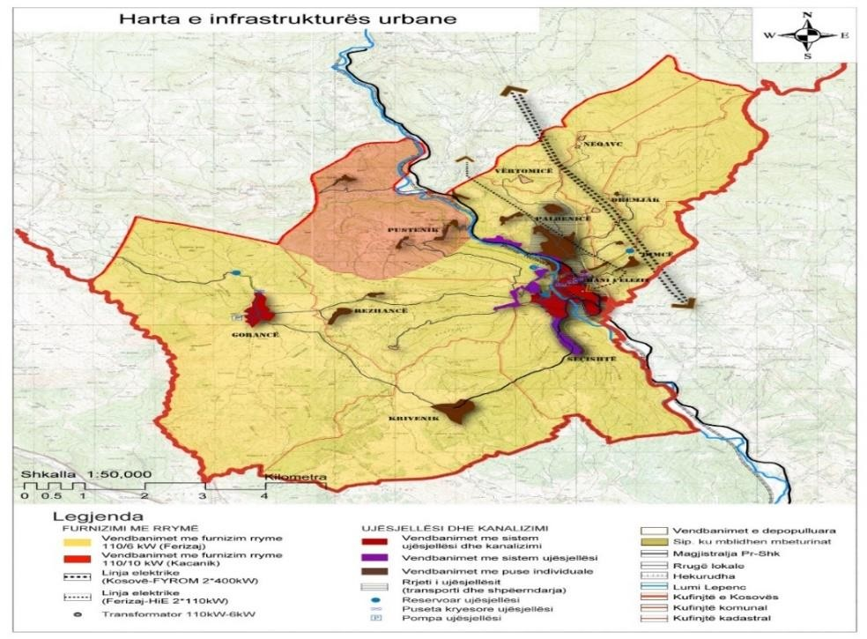

**Figura 7:** Harta infraskturore urbane e territorit të komunës së Hanit të Elezit

## Transporti

Në Han të Elezit ekzistojnë tri linja të rëndësishme të transportit: autostrada Prishtinë-Shkup, rruga magjistrale Prishtinë-Shkup dhe linja hekurudhore Fushë Kosovë-Shkup. Këto nyje të transportit kanë një rëndësi të madhe dhe e bëjnë Hanin e Elezit një vend kyç që lidh Kosovën dhe Maqedoninë dhe me vendet e tjera të Ballkanit.

Rruga që lidh Hanin e Elezit dhe Glloboçicën më gjatësi rreth 13.5 km, nga të cilat 11.3 km janë brenda territorit Hani i Elezit është gjithashtu me rëndësi të madhe, pasi që ajo lidh dy vendkalimet kryesore kufitare midis Kosovës dhe Maqedonisë dhe vlerësohet si një rrugë e rëndësishme për lidhjen rajonale.

Rrugë tjera me rëndësi brenda territorit të Komunës janë edhe Hani i Elezit-Secishte-Krivenik (3.7 km), Hani i Elezit-Peldenicë (2.24 km), Hani i Elezit-Gorancë (5.43 km), Hani i Elezit-Meliq- Pustenik (4.46 km), Peldenicë-Dremjak (2.9 km), Neqavcë-Dremjak (4.3), Gorancë-Krivenik

(4.22 km), Krivenik-Secishte (2.4 km), etj.

|  |  |
| --- | --- |
| **Lloji i infrastrukturës transportuese** | **Gjatësia në km** |
| Autostradë | 5.17 |
| Rrugë magjistrale (autoudha) | 4.47 |
| Rrugë lokale te asfaltuara që lidhin zonën urbane me vendbanime | 28.06 |
| Rrugë lokale te asfaltuara brenda zonës urbane | 8.52 |
| Rrugë lokale te asfaltuara brenda vendbanimeve rurale | 21.84 |
| Hekurudhë | 2.4 |

**Tabela 15:** Infrastruktura transportuese rrugore dhe hekurudhore në territorin e komunës së Hanit të Elezit

Rrugët e komunës së Hanit të Elezit që lidhin qendrën me zonat rurale janë kryesisht rrugë që kalojnë përmes maleve dhe janë të vështira për mirëmbajtje.

Krahas rëndësisë që kanë këto rrugë për komunën, ato kanë edhe ndikimet e tyre mjedisore sepse janë një burim i ndotjes së ajrit dhe burim i zhurmës.

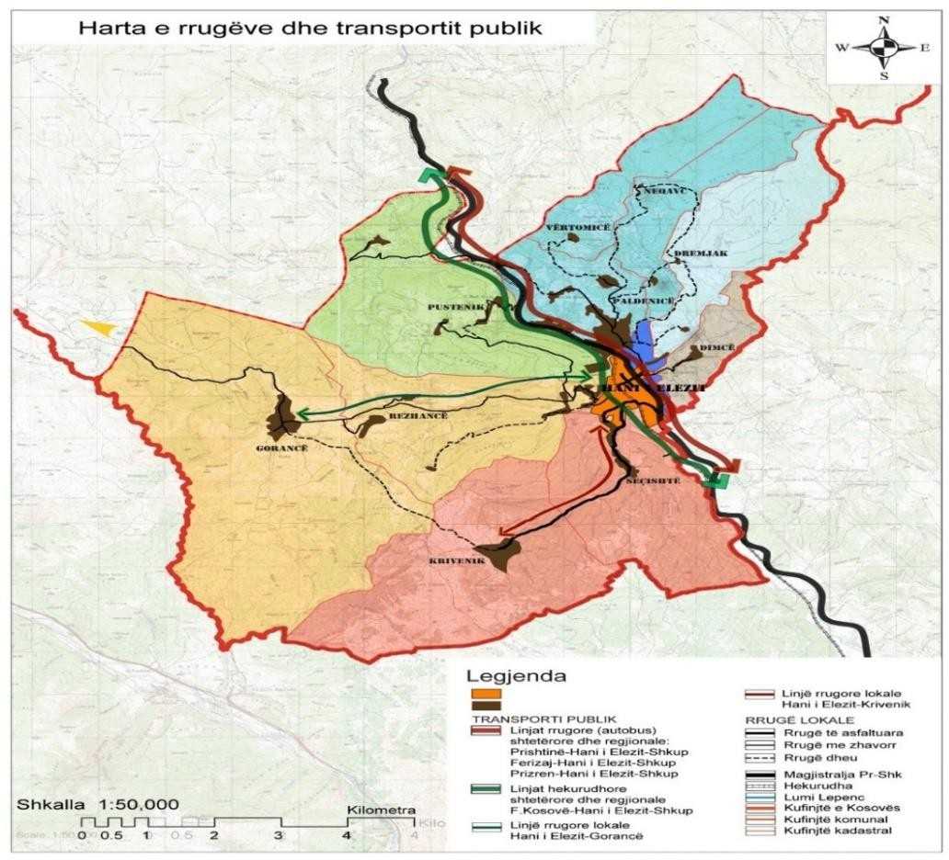

**Figura 8:** Harta e rrugëve dhe transportit publik

## Resurset ujore dhe menaxhimi i tyre

Lumi Lepenci që kalon nëpër territor të Komunës së Hanit të Elezit, përfaqëson rrjedhën më të rëndësishme ujore në këtë territor. Lumi është i tipit të hapur me një rrjedhje në drejtim të jug- lindjes, dhe formon pellgun e tij ujor në këtë rajon, që përveç Hanit të Elezit, përfshinë edhe Kaçanikun, Shtërpcen dhe një pjesë të Ferizajit. Pellgu ka një sipërfaqe prej 800 km2 dhe prurje mesatare prej 8 m3 /sek.

Burimet tjera ujore me rëndësi përfaqësohen nga lumenjtë të vegjël dhe përrenj që rrjedhin në dy anët perëndimore dhe lindore të luginës së lumit Lepenc. Nga këto rrjedha veçohen lumenjtë e vegjël Ortica, Kriveniku, Kalanderi, Kotlina dhe Radovica, si dhe përrenjtë: përroi i Rezhancës, përroi i Najs dhe ai i Dimcës. Të gjitha këto rrjedha derdhen në lumin Lepenc. Ka edhe përrenj të vegjël në gjithë territorin e komunës që karakterizohen me rrjedha ujore periodike.

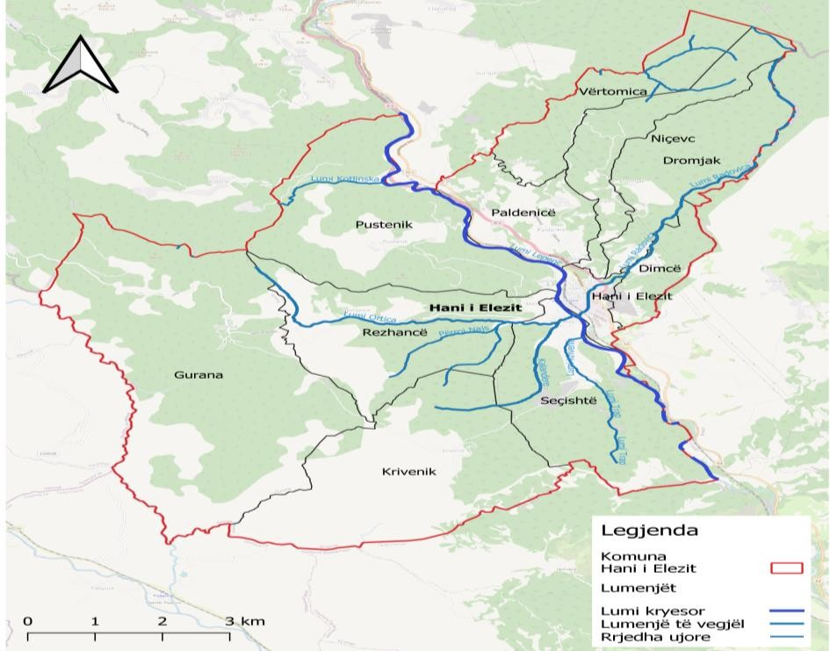

**Figura 9:** Harta hidrologjike e territorit të komunës së Hanit të Elezit

Është evidentuar edhe një burim të ujit mineral në vendin e ashtuquajtur Uji i Tharte, afër rrugës magjistrale Prishtinë-Hani i Elezit. Ka burime të ujit natyral në pothuajse të gjitha fshatrat e Hanit të Elezit. Ujërat nëntokësore janë vlerësuar në një thellësi të madhe dhe që nuk arrijnë standardet e zbatueshme të cilësisë për ujë të pijes.

## Mbulimi me shërbimin e ujësjellësit-

Hani i Elezit, me ujësjellës furnizohet nga dy burime. Burimi i Glloboqicës dhe nga burimi i prrockës së Dimcës. Me burimin e Glloboqicës janë të mbualuara: Lagjja e re, Lagjja nën Hekurudhë, Seqishtë, dhe lagjet Meliq e Brava. Ky sistem menaxhohet nga KRU Bifurkacioni, nën-njësia në Han të Elezit.

Nga burimi i prrockës së Dimcës me shërbimin e ujësjellësit mbulohet zona urbane e Hanit të Elezit dhe Lagjja e Ujit të Thartë. Kjo pjesë e ujësjellësit menaxhohet nga Drejtoria e Shërbimeve Publike të Komunës së Hanit të Elezit.

|  |  |  |  |
| --- | --- | --- | --- |
| **Burimi i furnizimit** | **Rrjeti i ujësjellësit** | **Vendbanimet e përfshira** | **Organi menaxhues** |
| Burimi i Glloboqicës | Rrjeti i furnizimit nga burimi i Glloboqicës | Lagjja e Re e Hanit të Elezit, Lagjja nën Hekurudhë, Seqishtë, Lagjja Meliq, Lagjjaa–Brava. | KRU Bifurkacioni, Nën-njësia në Hanin e Elezit |
| Burimi i Prrockës së Dimcës | Rrjeti i furnizimit nga Prrocka e Dimcës | Zona urbane e Hanit të Elezit dhe Lagjja e Ujit të Thartë | Komuna e Hanit të Elezit, Drejtoria e Shërbimeve Publike |
| Pa burime publike të ujit të pijes | Pa rrjet të furnizimit publik të ujësjellësit | Paldenicë, Krivenik, Dimcë, Dërmjak, Neqavc, Vërtomicë dhe Pustenik | I pa përcaktuar |

**Tabela 16:** Shërbimi i ujësjellësit sipas vendbanimeve

Sa i përket mbulueshmërisë me shërbimin e ujësjellësit, ky shërbim ofrohet për rreth 62% të banorëve të komunës ose për 1452 ekonomi familjare. Për më shumë shihni tabela 17.

|  |  |  |
| --- | --- | --- |
| **Mbulimi me shërbimin e ujësjellësin në komunën e Hanit të Elezit** | **Nr.** | **%** |
| Numri i përgjithshëm i banorëve | 9403 | 100 |
| Numri i ekonomive familjare në komunë | 1452 | 100 |
| Numri i ekonomive familjare të përfshira me shërbimin e ujësjellësit | 906 | 62.3 |
| Objekte të institucioneve publike në komunë | 16 | 100 |
| Numri i objekteve të institucioneve të përfshira me shërbimin e ujësjellësit | 16 | 100 |
| Numri i bizneseve aktive në komunë | 352 | 100 |
| Numri i bizneseve të përfshira me shërbimin e ujësjellësit | 230 | 65.3 |

**Tabela 17:** Mbulushmëria me shërbimin e ujësjellësit

Problemet kryesore me të cilat përballen banorët e Hanit të Elezit sa i përket furnizimit me ujë janë: mirëmbajtja jo e mirë dhe e rregullt e sistemeve të ujësjellësve, keqpërdorimet e ujit, mungesa e ujit gjatë sezonës së verës, mungesa e matësve të ujit, prishjet e shpeshta të pompave të ujit dhe mungesa e furnizimit të rregullt me ujë të pijshëm në disa lokalitete.

Në rrjetin e ujësjellësit që mbulohet nga Glloboqica qytetarët kryejnë obligimet ndaj kompanisë por një pjesë janë të pa kujdesshëm dhe nuk i kryejnë obligimet. Problem tjetër është humbja e ujit në rrjetin e ujësjellësit për shkak se në këtë rrjet ka kyçje ilegale.

Në pjesën e rrjetit të ujësjellësit i cili furnizohet nga prrocka e Dimcës uji është jo i pijshëm për arsye se uji nuk përpunohet. Uji turbullohet dhe është i papërshtatshëm për pijë sidomos gjatë reshjeve atmosferike dhe gjatë sezonës dimrit. Për shkak të problemeve ligjore ende nuk ka fabrikë për përpunimin e ujit që nga viti 2010. Komuna nuk ka kompetenca ligjore për menaxhimin e këtij

problemi ndërsa KRU Bifrukacioni edhe pse ka qenë nënshkruese e marrëveshjes për menaxhimin e kësaj fabrike si dhe rrjetit të ujësjellësit kjo e fundit nuk i ka marra obligimet, kështu që kjo pjesë e ujësjellësit që 11 vite mirëmbahet nga organet komunale.

Komuna ka në plan që bashkëpunim me zyrën zvicerane CDI, dhe KRU Bifurkacioni të realizoj projektin për funksionalizimin e fabrikës, rehabilitimin e një pjese të rrjetit të ujësjellësit, vendosjen e ujëmatësve. Menaxhimin i këtij rrjeti të ujësjellësit pritet të kalojë në kompetenca nga KRU Bifurkacioni. Vendbanimet të cilat nuk kanë rrjet të ujësjellësit janë: Paldenicë, Krivenik,Dimcë, ndërsa për arsye të numrit të vogël në vendbanimet Dërmjak, Neqavc, Vërtomicë dhe Pustenik banorët bëjnë zgjidhej individuale.

Cilësia e ujit të pijes i referohet karakteristikave mikrobiologjike dhe fiziko-kimike. Cilësia e ujit të pijshëm është një tregues i rëndësishëm për mirëqenien dhe shëndetin e popullsisë. Udhëzimin Administrativ Nr. 16/2012, dhe Udhëzimin Administrativ Nr.15/2017, janë aktet nënligjore që e rregullojë mbrojtën e ujërave të pijshëm. Sa i përket përgjegjësive institucionale Kompanitë Regjionale të Ujësjellësit (KRU) kanë përgjegjësinë për të furnizuar me ujë cilësor për konsumatorët e tyre, ato gjithashtu kanë obligim për të bërë monitorimin/testimin intern të kualitetit të ujit. Instituti Kombëtarë i Shëndetit Publik (IKSHPK), është institucion përgjegjës për kontrollin dhe monitorimin e ujërave të pijshëm në tërë territorin e vendit. IKSHPK ka obligim që të sigurojë që uji i distribuuar nga KRU është në përputhje me vlerat sipas standardit vendore për parametrat mikrobiologjik dhe fiziko-kimik.

Komuna e Hanit të Elezit, ndodhet në zonën e shërbimit të KRU Bifurkacioni. Sipas raporteve të IKSHP, cilësia e ujit të pijes për zonën e KRU Bifurkacioni, sa i përket parametrave mikrobiologjik ka përputhshmëri me standardet 98.6%, ndërkaq përputhshmëria me parametrat kimik është 96.7

%13. Rezultate pak a shumë të ngjashme për cilësinë e ujit të pijes në zonën e shërbimit të KRU Bifurkacioni, raportohen edhe sipas Raportit të performancës së KRU-ve për vitin 2019, ku sa i përket parametrave mikrobiologjik përputhshmëria është 95.5%, ndërkaq përputhshmëria me parametrat kimik është 92.1%14.

## Mbulimi me shërbimin e kanalizimit

Në territorin e komunës së Hanit të Elezit nga 11 vendbanime në rrjetin e kanalizimit janë të përfshira: zona urbane –Hani i Elezit, fshatrat Paldenicë, Seqishtë, Gorancë, Rezhancë, Krivenik, dhe lagjet Meliq-Brav. Një pjesë e rrjetit të kanalizimeve menaxhohet nga KRU Bifurkacioni, nën- njësia në Han të Elezit, ndërsa pjesa tjetër nga Drejtoria e Shërbimeve Publike të Komunës së

*13 Cilësia e ujit të pijshëm në Kosovë 2016, IKSHPK.*

*14 Raporti i Performancës së KRU-2018, ARRU.*

Hanit të Elezit. Vendbanimet: Neqavc, Vërtomic dhe Pustenik nuk janë të përfshira në rrjetin e kanalizimit15.

|  |  |  |
| --- | --- | --- |
| **Rrjeti i kanalizimit** | **Vendbanimet e përfshira** | **Organi menaxhues** |
| Rrjeti i Glloboqicës | Lagjja e Re e Hanit të Elezit, Lagjja nën Hekurudhë, Seqishtë, Lagjja Meliq, Lagjja–Brava. | KRU Bifurkacioni, Nën-njësia në Hanin e Elezit |
| Rrjeti i Prrockës së Dimcës | Zona urbane e Hanit të Elezit dhe Lagjja e Ujit të Thartë | Komuna e Hanit të Elezit, Drejtoria e Shërbimeve Publikë |
| Pa rrjet të kanalizimit | Neqavc, Vërtomic dhe Pustenik | I pa përcaktuar |

**Tabela 18:** Shërbimi i kanalizimit sipas vendbanimeve

Sa i përket mbulueshmërisë me shërbimin e kanalizimit, ky shërbim ofrohet për rreth 80.6% të banorëve të komunës ose për 1171 ekonomi familjare. Për më shumë shihni tabela 16.

|  |  |  |
| --- | --- | --- |
| **Mbulimi me shërbimin e kanalizimit në komunën e Hanit të Elezit** | **Nr.** | **%** |
| Numri i përgjithshëm i banorëve | 9403 | 100 |
| Numri i ekonomive familjare në komunë | 1452 | 100 |
| Numri i ekonomive familjare të përfshira me shërbimin e kanalizimit | 1171 | 80.6 |
| Objekte të institucioneve publike në komunë | 16 | 100 |
| Numri i institucioneve të objekteve publike të përfshira me shërbimin e kanalizimit | 16 | 100 |
| Numri i bizneseve aktive në komunë | 352 | 100 |
| Numri i bizneseve të përfshira me shërbimin e kanalizimit | 248 | 70.5 |

**Tabela 19:** Mbulushmëria me shërbimin e kanalizimit

Problemet **-** të gjitha këto rrjete të kanalizime derdhen në lumin Lepenc ose në prrocka të ndryshme pa trajtim paraprak të ujërave të zeza. Komuna planifikon që të rregulloj një kolektor të përbashkët për pjesës më të madhe të kanalizimeve dhe në bashkëpunim me donatorët të adresojë edhe problemin e trajtimit të ujërave urbane përmes trajtimit të tyre.

15 Drejtoria e Shërbimeve Publike dhe Emergjencë



**10.1.**

**Menaxhimi i mbeturinave**

Shërbimi i grumbullimit të mbeturinave ofrohet në tërë territorin e Komunës së Hanit të Elezit (100%) Në. qytezë ofrohet dy herë në javë, kurse në vendbanimet tjera një herë në javë. Mbeturinat deponohen në deponinë e përkohshme në Ferizaj apo në deponinë e përhershme regjionale në Velekincë, Gjilan. Shërbimi ofrohet nga qeveria lokale përmes Ndërmarrjes Publike Lokale – NPL “Pastrimi” që nga 1 janari 2017. Çmimet fikse mujore janë 5 euro për ekonomi familjare, 8 euro për biznese dhe 13 euro për çdo zbrazje të kontejnerit 1100 litërsh (secila me kontrata të veçanta). Duke përfshirë aksionarët dhe Bordin e Drejtorëve, NPL ka një staf prej 21 veta, ndërsa ka në pronësi 3 kamionë, 2 traktor, 1 veturë dhe disa mekanizma shtesë për mbeturina.

Shtrirja e shërbimit është si në vijim:

|  |  |  |  |  |  |  |
| --- | --- | --- | --- | --- | --- | --- |
| **Nr** | **Vendbanimet** | **Shërbimi** | **Nr. i klientëve**  **amvisëri** | **Nr. i klientëve të tjerë** | | **Gjatësia e rutës së**  **shërbimit (m’)** |
| **1** | Qytezë (nga hekurudha në  rrugën nacionale N2) | 2’/javë | 430 | Biznese 82 | Institucione 8 | 5-km |
| **2** | Qytezë me vendbanimet  përreth | 1’/javë |
| **3** | Paldenicë | 1’/javë | 265 | 2 | 1 | 4- km |
| **4** | Gorancë | 1’/javë | 136 | 3 | 1 | 7-km |
| **5** | Rezhancë | 1’/javë | 79 |  |  |
| **6** | Seçishtë | 1’/javë | 340 | 2 |  | 5-km |
| **7** | Krivenik | 1’/javë | 43 |  |  | 7-km |
| **8** | Dimcë | 1’/javë | 37 |  |  | 2-km |
| **9** | Pustenik | 1’/javë | 88 | 2 |  | 5-km |
| **10** | Laç | 1’/javë |  |  |  | 7-km |
| **11** | Dremjak | 1’/javë | 18 |  |  | 3-km |
| **12** | Vërtomicë (i zbrazur) | JO | 0 |  |  | 0 |
| **13** | Neçavc (i zbrazur) | JO |  |  |  | 0 |
|  |  | Gjithsej: | **1436** | 91 | 10 | **38** |

**Tabela 20:** Numri i klientëve të shërbyer dhe gjatësia e rutës së shërbimit për vendbanime

Deponitë jo-formale - Si rezultat i gjendjes së krijuar për disa vite pa ofrues formal të shërbimit të grumbullimit të mbeturinave (para 2017), në territorin e komunës ka ende 2 deponi ilegale të mbeturinave edhe pse një numër i madh janë eliminuar. Kësaj i duhet shtuar edhe deponitë e mbeturinave ndërtimore edhe pse Komuna e HiE ka përcaktuar një lokacion për mbeturina të tilla në lokacionin e mihjes sipërfaqësore të mergeles. Kjo gjendje e krijuar në terren paraqet një nga sfidat më të mëdha të Komunës së HiE respektivisht NPL Pastrimi.

Mbeturina tjera - Mbeturinat e azbestit të gjeneruara nga fabrika e produkteve të azbest-çimentos para vitit 1999, në vitet 2017-18 janë pastruar nga shtrati i lumit Lepenc dhe nga vet uzinat e fabrikës dhe janë deponuar në pjesën e minierave të vjetra të kromit në Gorancë ngjitur kufirit me Maqedoninë. Në këtë mes vlerësohet se duhet bërë hulumtime shtesë në terren për të ditur nëse janë pastruar në tërësi këto mbetje të rrezikshme.

## Hapësirat e gjelbërta

Me përjashtim qytetit të Hanit të Elezit Natyra e Sharrit dhe Karadakut dhe e korridoreve përgjatë rrjedhave ujore përbëjnë rrjetin e gjelbër unik të shtrirë në mbi 75% territorit komunal. Ky ekosistem natyror deri së voni kryesisht i paprekur ofron ujin e pastër nga krojet dhe përrenjtë e shumtë, pastrimin e ajrit dhe ujit të ndotur, resursin për energji dhe ngrohje, lokacionin shumë të përshtatshëm për relaksim për banorët si dhe kushte esenciale për botën ujore dhe jashtë saj.

## Degradimi i mjedisit

Komuna e Hanit të Elezit respektivisht zona urbane me vendbanimet përreth në lindje të lumit Lepenc edhe më tutje vazhdon të konsiderohet si njëra nga pikat më të ndotura në Kosovë sa i përket ndotjes së ajrit. Gjatë trajtimit të përgjithshëm të gjendjes mjedisore, problematikë serioze është identifikuar edhe ndotja e ujit kryesisht nga ujërat e zeza, kontaminimi i brigjeve të lumit Lepenc nga mbetjet e asbest-çimentos dhe mbeturinave të ngurta, ndotja e tokës nga deponitë ilegale të mbeturinave, ndotja e përgjithshme dhe dëmtimi i peizazhit nga gurëthyesit, degradimi i pyjeve, si dhe humbja e tokës bujqësore përmes ndërtimit të paligjshëm

Edhe pse ekzistojnë të dhëna formale që do të tregohen më poshtë, studime hulumtuese dhe profesionale për përcaktimin e normës së ndotjes (ujit, tokës dhe ajrit) në komunë nuk janë bërë ende. Ky problem nuk është i pranishëm vetëm në komunë, por është i pranishëm edhe në nivel vendi. Por duke pasur parasysh ndotjen evidente posaçërisht të ajrit, reaksioni formal duhet të jetë më urgjent në këtë rast. Zgjidhja e këtyre çështjeve do të përmirësojë ndjeshëm gjendjen në mbrojtjen e mjedisit16.

Nga matjet e Sharrcem-it për ndotjen në pika të caktuara brenda impiantit industrial kemi të dhënat në vijim17:

|  |  |  |  |  |  |
| --- | --- | --- | --- | --- | --- |
| Emetimet në ajër nga Sharrcem-i 2018-2020 | Pluhur-furra (µg/Nm3) | Pluhur-ftohësi i klinkerit  (µg/Nm3) | Pluhur-CEM2 (µg/Nm3) | SOx (µg/Nm3) | NOx (µg/Nm3) |
| Matjet 2018 | 3.32 | 2.66 | 2.75 | 44.90 | 546.06 |
| Matjet 2019 | 4.00 | 0.84 | 2.34 | 28.00 | 622.00 |
| Matjet 2020 | 4.19 | 0.55 | 1.81 | 37.10 | 523.73 |
| Normat e lejuara/ standardet  kosovare | 30.00 | 20.00 | 20.00 | 300.00 | 500.00 |

## Ndotja e ujit

Burimi kryesor i ndotjes së lumenjve në komunë janë ujërat e kanalizimit, si pasojë e sistemit të pakompletuar dhe joadekuat të menaxhimit të tyre (shih aneksin 10 - Harta e ndjeshmërisë së ujërave nëntokësor ndaj ndotjes). Ky rrjet shkakton derdhjen e ujërave të zeza pa trajtim paraprak, me një ndikim negativ në cilësinë e ujit si dhe në jetën bimore dhe shtazore. Pasojat e kësaj ndotje mund të shkojnë edhe më tej duke shkaktuar ndikime negative në tokë dhe në ajër. Në rastin e Hanit të Elezit, kjo ndotje grumbullohet edhe nga Komunat e Kaçanikut, Ferizajt dhe Shtërpces ,të cilat njëjtë ujërat e zeza i lëshojnë në lumenj (Nerodime dhe Lepenc) të pa trajtuara. Si përgjigje ndaj kësaj dukurie, dhe me qëllim të ofrimit të shërbimeve cilësore, komuna është duke e ndërtuar

16 Drejtoria e Shërbimeve Publike dhe Emergjencë

17 Annual Sustainability Report 2020, Sharrcem sh.p.k.

sistemin kryesor të kanalizimit duke përfshirë edhe kolektorët ku do të përfshihen të gjitha vendbanimet e komunës.

Karakteristike për Hanin e Elezit është edhe ndotja e lumit dhe bregut të Lepencit nga mbetjet e asbest-çimentos të derdhura për dhjetëra vite nga industria tashmë jo funksionale. Para 4 viteve, MMPHI realizoi një projekt ku gërmoi dhe transportoi këto mbetje në deponinë e përgatitur enkas në rrafshnaltën e Gorancës (Zheden). Megjithatë, vlerësimet nga qeveria lokale dhe banorë e Lagjes së Anëlumit (zona urbane) tregojnëse ka ende mbetje të tilla përgjatë breglumit të Lepencit.Edhe ujërat industriale të pa trajtuara mundë të shkaktojnë ndotjen e ujërave. Duke e ditur karakteristikat industriale të komunës, duhet bërë hulumtime dhe monitorime në këtë drejtim nga ndotës potencial.

Zhvillimet tjera shqetësuese potenciale që kanë të bëjnë me ndikimet në lumin Lepenc janë ndërtimi i planifikuar i 2 hidrocentraleve (Lepenci 1 dhe Lumi i Kotlina) që janë vlerësuar se mundë të ndikojnë negativisht në tërë ekosistemin e ujit të pastër të Pellgut të Lepencit për shkak të devijim të 70% të ujit në gypa për kilometra të tëra dhe arsyet tjera18. Për më tepër lumi paraqet një nga elementet kryesore të mjedisit të kategorizuar si Monument Natyror.

## Ndotja e tokës

Mbeturinat e ngurta të akumuluara në deponitë ilegale janë ndër ndotësit kryesorë të tokës në komunë. Këto janë kryesisht deponi ilegale të mbeturinave shtëpiake, dhe në disa raste mbetjeve të ndërtim/ rrënimit, të cilat kryesisht gjenden në afërsi të rrugëve (shih aneksin 10 - Harta e deponive ilegale). Ndikimet negative të këtyre deponive janë të shumta, ku përveç kontaminimit të drejtpërdrejtë të tokës dhe ajrit, ndikimi i tyre mund të bartet në rrjedhat e ujërave sipërfaqësorë dhe nëntokësorë nëpërmjet reshjeve. Drejtoria e Shërbimeve Publike për çdo vit e bën evidentimin e deponive ilegale dhe organizon pastrimin e tyre.Në mungesë të një sistemi të kompletuar dhe të mjaftueshme të kanalizimit, ujërat e zeza duhet të trajtohen si ndotës potencial të tokës. Kjo ndotje mund të shkaktohet nga kalimi i ujërave të zeza në zonat e ujit sipërfaqësor apo rrjedhave nëntokësore, varësisht nga forma e shkarkimit të tyre - drejtpërdrejtë në rrjedhat e ujit (në shumicën e rasteve) ose në sipërfaqen e tokës.

Përveç ndotjes së drejtpërdrejtë, si një formë tjetër e degradimit të tokës është ndryshimi i destinimit të tokës bujqësore në tokë ndërtimore. Po ashtu, problem të veçantë paraqet edhe degradimi i pyjeve përmes prerjes ilegale.

## Ndotja akustike

Sa i përket ndotjes akustik, nuk ka të dhëna në dispozicion për nivelin e ndotjes në komunë, andaj mund të jepen vetëm vlerësime të përgjithshme. Fakti që përmes territorit të komunës kalon autoudha R6 dhe nacionalja N2 ndërsa asnjëra nga to nuk ka ndonjë formë mbrojtëse, tregon se zhurma është evidente . Gjithashtu ndotësit tjerë janë veprimtaritë industriale si Sharrce, Kosovaplast (në zonën urbane) dhe gërmimet grumbulluese (gurthyesit) brenda territorit të

18Drejtoria e Shërbimeve Publike dhe Emergjencë

**Kultura, Sporti dhe Turizmi**



# 11. Kultura



Në komunën e Hanit të Elezit funksionon qendra kulturore „Imri Curri“, ku në këtë qendër janë të përfshira salla kryesore për organizimin e manifestimeve të ndryshme kulturore si: manifesitime përkujtimore, shfaqje teatrale dhe koncerte të ndryshme. Poashtu në objekt gjinden edhe sallat për takime dhe aktivite të tjera, bibloteka e qytetit me një kapacitet të mjaftueshëm të librave, është funksionale edhe këndi për ekspozita (piktura, veshje tradicionale, traditat popullore, monomente të lashta të gjetura në trevat komunës). Në kuadër të aktiviteve kulturore është edhe Shoqëria Kulturore Artistike SHKA”Sharri”, e formuar më 1974, e që janë pjesëmarrës në pothuajse çdo aktivitet duke sjellë një laramani të këngëve dhe valleve të bukura tradicionale.

## Sporti

Në komunën e Hanit të Elezit ekzistojnë klubet sportive si Klubi i Futbollit “Sharri” për të gjitha grup moshat që merr pjesë në garat e organizuara nga Federata e Futbollit të Kosovës.

Klubi i mundjes “Dardania” i cili merre pjesë në garat në Kosovë dhe jashtë saj. Më herët por edhe tani, ka pasur mundës të suksesshëm që kanë fituar medalje të arta në nivel vendi edhe medalje ndërkombëtare.

Gjithashtu edhe është e organizuar edhe Klubi i Volejbollit “Sharri për gjininë femërore.

Komuna jonë ka 3(tri) salla sportive. Një në Han të Elezit tek SHFMU “Ilaz Thaçi''. Në fshatin Gorancë tek SHFMU “Veli Ballazhi'', dhe në fshatin Paldenicë tek SHFMU “Kështjella e

Diturisë''. Gjithashtu edhe stadiumin i futbollit “Suad Brava” ku i mban aktivitet Klubi i Futbollit “Sharri”.

Ekziston edhe një fushë sportive private e mbuluar e futbollit të vogël ku rinia dhe moshat tjera praktikoj lojën e futbollit te vogël.

Kohët e fundit ka marrë hov edhe sporti i bjeshkatarisë me Klubin Alpin të Hanit të Elezit (jo i regjistruar). Ky klub është shumë aktiv me ecje gati të përjavshme. Rreth 10 ecje në vit organizohen nëpër bjeshkët e Hani të Elezit duke mbledhur bjeshkatarë nga shumë vend të Kosovës dhe Maqedonisë dhe duke promovuar trashëgiminë natyrore dhe kulturore të vendit.

Të gjitha organizatat e lartpërmendura (përveç Klubit Alpin) janë të regjistruara si OJQ dhe funksionojnë me subvencione vjetore nga qeveria lokale dhe në raste të caktuara nga organizata tjera.

## Turizmi

Për shkak të karakteristikave gjeografike të Hanit të Elezit, përveç trashëgimisë kulturore, trashëgimia natyrore reflekton me bukurinë e saj. Konfigurimi i terrenit, lumi Lepenc dhe peizazhet natyrore të kombinuara me ndërtesat tradicionale të banimit përfaqësojnë një vlerë të madhe që duhet trajtuar dhe mbrojtur. Puset e Nikës janë një vendbanim i Hanit të Elezit, i cili cilësohet me shtëpi të vjetra banimi të ndërtuara sipas stilit arkitektonik autokton. Pikë tjetër referimi për vizitë në këtë vend janë edhe Varrezat e Dëshmorëve që cilësohet si njëri ndër

lokalitetet më të rëndësishme të vendit. Pjesa e vjetër e fabrikës së çimentos si dhe apartamentet e vjetra ngjitur saj, të ndërtuara në kohën e fillimit të zhvillimit industrial, janë vlerësuar si fondament i rëndësishëm që tregon identitetin e vërtetë të Hanit të Elezit andaj me rivitalizimin dhe adaptimin e tyre në një hapësirë për mundësi drejtë turizmit industrial do të shërbente si një pikë referimi për hulumtim të historisë dhe për zhvillim të turizmit. Parku Memorial Bllaca '99, është pjesë e historisë së luftës së viteve 1999 të Kosovës dhe pikë referimi e çdo personi që vjen në Han të Elezit me qëllim të vizitës së saj. Në këtë Qendër Përkujtimore gjendet "Muri i Harresës", një mozaik që simbolizon sakrificën e nënës shqiptare dhe treni muze me mbishkrimin Bllaca 99 si pjesë e kujtimeve të asaj kohe. Kjo hapësirë gjatë këtij viti u pasurua edhe me drunjë dekorativ, shtigje të ecjeve dhe sheshe. Planifikohet që shumë shpejt të vendoset edhe një instalacion i një tende që pasqyron saktë vendin ku shqiptarët kishin qëndruar gjatë kohës së dëbimit19.

19 Drejtoria për Zhvillim Ekonomik

# 11.Buxhet

Disa nga vështirësitë që janë përballur komunat në Republikën e Kosovës janë: mungesa e një fondi adekuat qendror për investime kapitale të nxitur nga projektet i cili do të menaxhohej nga qeveria sipas një sistemi të unifikuar, mungesa e një tregu kreditor që do t’i mundësonte komunave qasjen në fonde për zhvillim me kamata të ulëta, mungesa e mekanizmit për fondet për emergjenca të paparashikuara. Ekziston një dallim i madh ndërmjet kapacitetit ekonomik të komunave, për gjenerimin e të hyrave vetanake (mesatarisht 18%) dhe i grantit nga Buxheti i Kosovës (mesatarisht 82%).

Të hyrat e komunës përbëhen kryesisht nga këto lloje të të hyrave:

* Tatimi në pronë;
* Tatimi në tokë;
* Taksat për ushtrim të veprimtarisë biznesore;
* Taksat për leje të ndërtimit;
* Taksa për shfrytëzimin e pronës komunale;
* Taksa për regjistrimin e automjeteve motorike;
* Taksat administrative komunale (taksa për dokumentacionin lidhur me statusin shoqëror si certifikatat e lindjes, martesës, vdekjes, shtetësisë etj.);
* Bashkë-pagesat në arsim;
* Bashkë-pagesat në shëndetësi dhe
* Të hyra tjera.

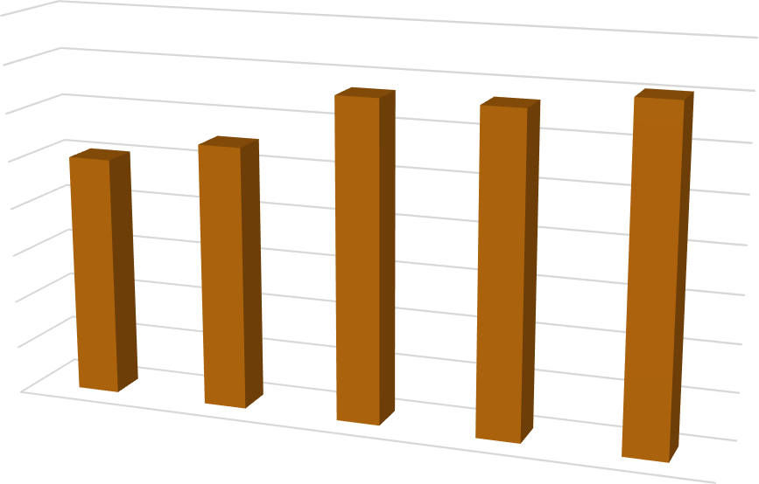

**Buxheti i komunës së Hanit të Elezit, vitet 2011-2025**

4,000,000.00

3,500,000.00

3,350,254.00

3,349,278.00

3,521,381.00

3,000,000.00

2,514,166.00 2,752,757.00

2,500,000.00

2,000,000.00

1,500,000.00

1,000,000.00

500,000.00

-

2021

2022

2023

2024

2025

**Grafiku 10:** Buxheti i komunës së Hanit të Elezit për vitet 2021-2025

## Të hyrat komunale

Në tabelat më poshtë kemi paraqitur të hyrat vetanake dhe transfert qeveritare për vitet 2021- 2023 dhe parshikin dhe velersimin per vitet 2024-2025

|  |  |  |  |  |  |  |  |  |  |  |
| --- | --- | --- | --- | --- | --- | --- | --- | --- | --- | --- |
| **Te hyrat vetanake** | | | | | | | | | |  |
| Vitet | Viti 2021 | % | viti 2022 | % | Viti 2023 | % | Planifikimi për vitin 2024 | % | Vlerësimi 2025 | % |
| Taksat komunale | 110 087,00 € | 38,95% | 118 855,00 € | 31,75% | 267 884,00 € | 47,83% | 75 000,00 € | 27,35% | 78 774,00 € | 27,77% |
| Tatimi në pronë | 94 753,00 € | 33,53% | 140 000,00 € | 37,40% | 105 326,00 € | 18,80% | 151 848,00 € | 55,36% | 155 853,00 € | 54,95% |
| Tatimi në tokë | 52 450,00 € | 18,56% | 85 572,00 € | 22,86% | 117 411,00 € | 20,96% | 32 065,00 € | 11,68% | 32 772,00 € | 11,56% |
| Ngarkesat komunale | 25 334,00 € | 8,96% | 29 920,00 € | 7,99% | 69 500,00 € | 12,41% | 15 463,00 € | 5,61% | 16 213,00 € | 5,72% |
| **Gjithsej** | **374 347,00 €** | **100,00%** | **374 347,00 €** | **100,00%** | **560 121,00 €** | **100,00%** | **274 376,00 €** | **100,00%** | **283 612,00 €** | **100,00%** |

**Tabela 23:** Të hyrat vetanake

|  |  |  |  |  |  |  |  |  |  |  |
| --- | --- | --- | --- | --- | --- | --- | --- | --- | --- | --- |
| **Transferat qeveritare** | | | | | | | | | | |
|  | Viti 2021 | % | Viti 2022 | % | Viti 2023 | % | Planifikimi për  vitin 2024 | % | Vlerësimet  2025 | % |
| Granti i përgjithshëm | 1 055 957,00 € | 47,32% | 1 112 582,00 € | 46,78% | 1 431 545,00 € | 51,32% | 1 583 941,00 € | 51,52% | 1 694 053,00 € | 52,33% |
| Granti për Arsim | 849 714,00 € | 38,08% | 939 957,00 € | 39,52% | 993 487,00 € | 35,61% | 1 089 623,00 € | 35,43% | 1 122 311,29 € | 34,66% |
| Granti për Shëndetës | 325 871,00 € | 14,60% | 325 871,00 € | 13,70% | 364 561,00 € | 13,07% | 401 338,00 € | 13,05% | 421 405,00 € | 13,01% |
| **Gjithsej** | **2 231 542,00 €** | **100,00%** | **2 378 410,00 €** | **100,00%** | **2 789 593,00 €** | **100,00%** | **3 074 902,00 €** | **100,00%** | **3 237 769,29 €** | **100,00%** |

i

**Tabela 24:** Transferat qeveritare

## Shpenzimet Buxhetore

Siç shihet në vijim, shpenzimet rrjedhëse mestare ndër vite 77.51% janë mesatarisht të shpenzimeve komunale dhe ato kapitale mesatarisht 22.49%20. Nga shpenzimet rrjedhëse, më të lartat janë ato për paga dhe mëditje, pastaj shpenzimet për mallra dhe shërbime, subvencionet dhe shpenzimet komunale21.

20 Drejtoria për Buxhet dhe Finaca

21 Instituti GAP (https:[//www.institutigap.org](http://www.institutigap.org/home))/[home](http://www.institutigap.org/home)))

|  |  |  |  |  |  |  |  |  |
| --- | --- | --- | --- | --- | --- | --- | --- | --- |
| **Shpenzime komunale** | | | | | | | | |
| Vitet | Viti 2020 |  | Viti 2021 |  | viti 2022 |  | Viti 2023 |  |
| Paga dhe Mëditje | 1 519 196,00 € | 55,40% | 1 602 781,00 € | 63,60% | 1 756 083,00 € | 63,63% | 1 702 822,65 € | 50,83% |
| *Shpenzime Kapitale* | 629 772,18 € | 22,97% | 440 127,00 € | 17,46% | 455 000,00 € | 16,49% | 985 392,00 € | 29,42% |
| Mallra dhe Shërbime | 303 236,00 € | 11,06% | 335 258,00 € | 13,30% | 385 975,00 € | 13,99% | 465 000,00 € | 13,88% |
| *Subvencione dhe Transfere* | 61 104,00 € | 2,23% | 75 000,00 € | 2,98% | 80 000,00 € | 2,90% | 100 000,00 € | 2,99% |
| Shpenzime Komunale | 60 000,00 € | 2,19% | 67 000,00 € | 2,66% | 67 700,00 € | 2,45% | 96 500,00 € | 2,88% |
| *Rezerva* | 168 786,82 € | 6,15% | 0,00 € | 0,00 € | 15 000,00 € | 0,54% | 0,00 € | 0,00% |
| **Gjithsej** | **2 742 095,00 €** | **100,00%** | **2 520 166,00 €** | **100,00%** | **2 759 758,00 €** | **100,00%** | **3 349 714,65 €** | **100,00%** |

**Tabela 25:** Shpenzimet komunale

# Analiza SWOT

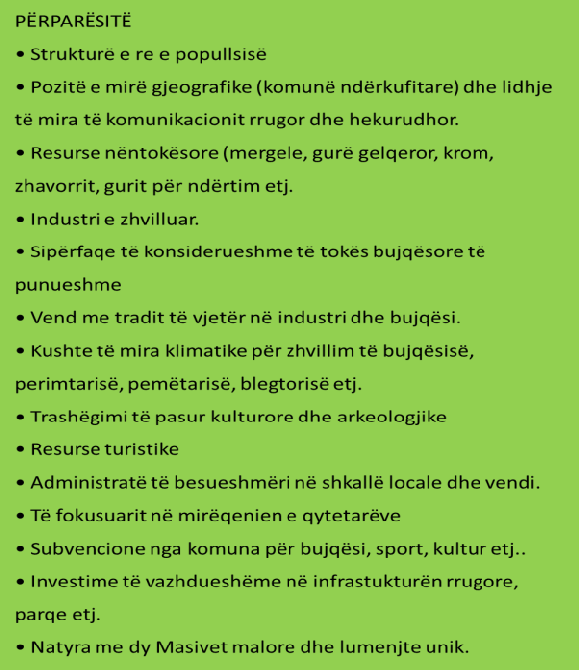

DOBËSITË

* Buxheti i ulët (mundësi të ulëta për rritjen e të hyrave vetanake.
* Migrimi kombëtar dhe ndërkombëtar.
* Ekzistenca e industris ndotëse (edhe pse janë bërë hapa pozitiv në këtë derjtim)
* Ndërtime në toka bujqësore
* Qasje e pamjaftueshme në fonde investive dhe Zhvillimore.
* Subvencionim i pamjaftueshëm i fermerëve.
* Informim jo i mjaftueshëm i bizneseve dhe

qytetarëve rreth granteve nga donatorët e ndryshëm.

* Mungesë e resurseve njerëzore me profil në bujqësi dhe turizëm.
* Buxhet i pamjaftueshëm komunal për mbështetje më

të theksuar të bizneseve vendore.

* Dallim i madh ndërmjet kapacitetit ekonomik të komunave, për gjenerimin e të hyrave vetanake dhe i grantit nga Buxheti i Kosovës.
* Mungesë e kulturës së promovimit dhe konsumimit

të produkteve vendore.

* Mos shtrirja e rrjetit të ujësjellësit dhe derdhja e ujërave të zeza në lumenjë.

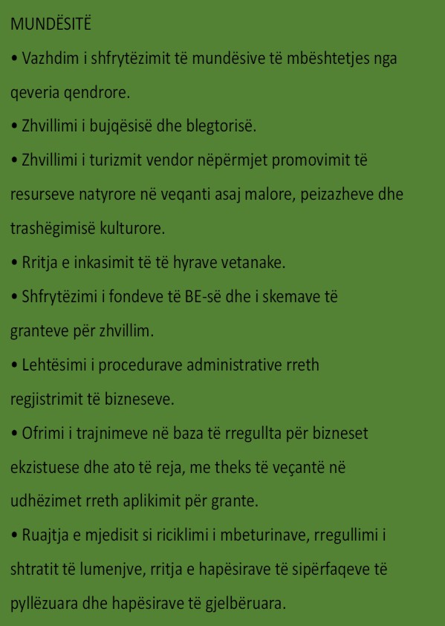

RREZIQET

* Zbatimi I ulët i ligjeve dhe administrate e ngathtë e gjykatave (proceset marrin vite).
* Migrim I rinisë.
* Zvogëlimi i vazhdueshëm i fondit të tokës bujqësore.
* Teknologjia e vjetërsuar për punimin e tokës bujqësore.
* Ekonomia joformale dhe evazioni fiscal.
* Konkurrencë jo e drejtë si pasojë e prezencës së ekonomisë joformale
* Zvogëlimi i interesimit të donatorëve për investime
* Rënie e nivelit të arsimimit nga viti në vit.
* Emigrimi i kuadrove profesionale.

**Vizioni dhe Misioni**

Hani i Elezit do të formsohet në rajon si nyje ekonomike, duke ndërtuar zhvillimin e saj mbi

industrin prodhuese, bujqësinë, trashëgiminë dhe duke shfrytzuar pozitën gjeografike të saj rreth potencialeve natyrore për një shtrirje të horizontit në shumë sektor.

## Monitorimi dhe vlerësimi i zbatimit të Strategjisë së Zhvillimit Ekonomik Lokal 2023-2027

Monitorimi dhe vlerësimi i zbatimit të Strategjisë së Zhvillimit Ekonomik Lokal 2023-2027 për komunën e Hani I Elezit ka edhe planin e vet të zbatimit që mbulon periudhën 2023-2027, i cili përbëhet nga aktivitetet, afati i zbatimit të tyre, kostoja totale, burimi i financimit dhe institucionet udhëheqëse që do realizojnë. Plani i zbatimit të strategjisë do të rishikohet në baza vjetore në kuadër të planifikimit të monitorimit që përcaktohet në strategji. Struktura për monitorimin e zbatimit të strategjisë për zhvillim ekonomik lokal përbëhet nga indikatorët matës, të cilët janë të vendosur në nivel të objektivave specifike në strategji. Megjithëse komuna do të monitorojë dhe paraqesë raporte të rregullta, është e domosdoshme të vlerësohet nëse janë arritur rezultatet e synuara. Komuna do ti monitoroj gjatë gjithë kohës së implementimit.

Tabela 1: Plani i aktiviteteve dhe veprimeve për periudhën 2023-2027 dhe përgjegjësit për implementim

**ZHVILLIMI EKONOMIK DHE TURIZMI**

|  |  |  |  |  |  |  |
| --- | --- | --- | --- | --- | --- | --- |
| **Objektivi** | **Pritshmëritë** | **Aktiviteti/Projekti** | **Përgjegjësi për Implementim** | **Afati i Zbatimit** | **Vlera e parashikuar** | **Burimi i Financimit** |
| **1. Promovimi i Komunës së Hanit të Elezit në rajon** | * Promovimi i potencialeve zhvillimore * Tërheqje e investimeve të huaja dhe lokale * Zhvillim ekonomik | 1. Organizimi i panaireve vendore | Drejtoria për Zhvillim Ekonomik | 2023-2027 | 3,000.00 € | Komuna HE |
| 2. Hartimi dhe plotësimi i dokumenteve informative dhe prezantimi i tyre përpara komuniteteve duke përfshirë kampanja, ëebfaqe promovuese, evente të  ndryshme | Drejtoria për Zhvillim Ekonomik | 2024-2027 | 10,000.00 € | Komuna HE |
| 3. Hartimi i strategjive të ndryshme për zhvillim ekonomik | Drejtoria për Zhvillim Ekonomik | 2023-2024 | 3,500.00 € | Komuna HE Organizata të huaja |
| 4. Fushata promovuese përmes potencialeve zhvillimore duke përfshirë pikat me mundësi  turizmi | Drejtoria për Zhvillim Ekonomik | 2023-2027 | 3,000.00 € | Komuna HE |
| 5. Organizimi i takimeve informuese rreth mundësive zhvillimore të komunës me mërgatën dhe mundësive për  investime | Drejtoria për Zhvillim Ekonomik | 2023-2027 | 1,000.00 € | Komuna HE |
| 6. Shenjëzimi apo vendosja e tabelave infromuese për zonat me rëndësi | Drejtoria për Zhvillim Ekonomik | 2024-2027 | 4,000.00 € | Komuna HE |

|  |  |  |  |  |  |  |
| --- | --- | --- | --- | --- | --- | --- |
|  |  | 7. Pjesëmarrje në panairet ndërkombëtare duke promovuar vlerat e komunës | Drejtoria për Zhvillim Ekonomik | 2023-2027 | 3,000.00 € | Komuna HE |
| **2. Zhvillimi i pikave me potencial turistik** | * Zhvillimi i pikave me potencial turisik * Hulumtimi i pikave të reja për zhvillim * Tërheqje e investimeve | 1. Hartimi i Strategjisë për Turizëm | Drejtoria për Zhvillim Ekonomik  Drejtoria për Urbanizëm | 2024-2025 | 3,500.00 € | Komuna HE Organizata të huaja |
| 2. Dizajnimi i parqeve rekreative në fshatin Gorancë dhe në Paldenicë | Drejtoria për Zhvillim Ekonomik | 2024 | 50,000.00 € | Komuna HE |
| 3. Restaurime në objektet me trashëgimi kulturore në Puset e Nikës | Drejtoria për Zhvillim Ekonomik  Drejtoria për Kulturë | 2023-2027 | 30,000.00 € | Komuna HE |
| 4. Krijimi i hapësirave turistike malore dhe krijimi i mudësive për bujtina dhe gastronomi | Drejtoria për Zhvillim Ekonomik Drejtoria për Urbanizëm | 2025-2026 | 80,000.00 € | Komuna HE |
| 5. Krijimi i shtigjeve të ecjes dhe ciklizmit malor nëpër zonat rurale | Drejtoria për Zhvillim Ekonomik Drejtoria për Urbanizëm | 2025-2026 | 25,000.00 € | Komuna HE Donatorë të jashtëm |
| 6. Intervenimi në hapësirat e brendshme të trenit tek parku memorial Bllaca 99  dhe kthimi i trenit në muze | Drejtoria për Zhvillim Ekonomik | 2025 | 50,000.00 € | Komuna HE Organizata të huaja |
| 7. Rregullimi i hapësirës tek zona e Shkronjave të Arta “U*Ç*K” | Drejtoria për Zhvillim Ekonomik | 2025 | 50,000.00 € | Komuna HE Organizata të huaja |
| 8. Krijimi i portalit promovues për potencialet turistike në Han të Elezit | Drejtoria për Zhvillim Ekonomik | 2026 | 5,000.00 € | Komuna HE Organizata të huaja |

|  |  |  |  |  |  |  |
| --- | --- | --- | --- | --- | --- | --- |
|  |  | 9. Hulumtime për zonat arkeologjike dhe konzervimi i tyre | Drejtoria për Zhvillim Ekonomik Drejtoria për Kulturë | 2023-2027 | 5,000.00 € | Komuna HE Organizata të huaja |
| **3. Zhvillim I qëndrushëm ekonomik** | * Zhvillim I balancuar I zonave me potencial ekonomik * Shfrytëzueshmëria racionale e burimeve natyrore * Mbrojtje e mjedisit nga industria prodhuese * Krijimi I zonave ekonomike * Biznese solide duke shfrytëzuar potencialet e komunës | 1. Shqyrtimi i Hartave Zonale të Komunës | Drejtoria për Zhvillim Ekonomik Drejtoria për Urbanizëm | 2024 | 5,000.00 € | Komuna HE |
| 2. Rregullimi i infrastrukturës teknike për zonat ekonomike të caktuara | Drejtoria për Zhvillim Ekonomik Drejtoria për  Urbanizëm | 2024-2027 | 50,000.00 € | Komuna HE Donator të jashtëm |
| 3. Rregullimi i infrastrukturës së Tregut Ditor në qytet | Drejtoria për Zhvillim Ekonomik Drejtoria për  Urbanizëm | 2024-2025 | 65,000.00 € | Komuna HE Organizata të huaja |
| 4. Minimizimi i ndotjes në mjedis nga industritë prodhuese dhe faktorët ndotës të tjerë | Drejtoria për Zhvillim Ekonomik Drejtoria për  Urbanizëm dhe Mjedis | 2023-2027 | 5,000.00 € | Komuna HE |
| 5. Shtimi i shiritave të gjelbërimit pranë zonave ekonomike dhe zonave urbane ku ndotja është më e theksuar | Drejtoria për Zhvillim Ekonomik Drejtoria për Urbanizëm dhe  Mjedis | 2024-2027 | 35,000.00 € | Komuna HE Sektori privat- bizneset |
| 6. Investimet tek burimet e ujit mineral në Han të Elezit | Drejtoria për Zhvillim Ekonomik | 2025 | 100,000.00 € | Komuna HE |
| 7. Partneritet me donatorët e jashtëm për përkrahjen e bizneseve prodhuese lokale për mundësitë e eksportit të  prodhimeve | Drejtoria për Zhvillim Ekonomik | 2025-2027 | 12,000.00 € | Komuna HE |
| 8. Mbështetja/subvencionimi i 5 apo më shumë bizneseve inovative fillestare për cdo vjet | Drejtoria për Zhvillim Ekonomik | 2024-2027 | 20,000.00 € | Komuna HE Organizata të huaja |

|  |  |  |  |  |  |  |
| --- | --- | --- | --- | --- | --- | --- |
|  |  | 9. Organizimi i takimeve informuese dhe aktiviteteve të tjera me qëllim të orientimit në karrierë dhe aftësimit për punë | Drejtoria për Zhvillim Ekonomik Drejtoria për Arsim | 2023-2027 | 5,000.00 € | Komuna HE Organizata të huaja |
| 10. Angazhimi i praktikantëve të rinjë në institucionet publike me qëllim të përfitimit të përvojave institucionale | Drejtoria për Zhvillim Ekonomik Drejtoria për Arsim Drejtoria për  Administratë | 2024-2027 | 4,000.00 € | Komuna HE |
| 11. Hartimi i programeve për ringjalljen e zanateve të vjetra | Drejtoria për Zhvillim Ekonomik | 2025-2027 | 10,000.00 € | Komuna HE |
| 12. Organizimi i konferencave dhe punëtorive me fokus ekonominë | Drejtoria për Zhvillim Ekonomik Drejtoria për Rini | 2023-2027 | 5,000.00 € | Komuna HE Organizata të huaja |

**OBJEKTIVAT PËR ARSIM**

|  |  |  |  |  |  |  |
| --- | --- | --- | --- | --- | --- | --- |
| **Objektivi** | **Pritshmëritë** | **Aktiviteti/Projekti** | **Përgjegjësi për Implementim** | **Afati i Zbatimit** | **Kostoja e parashikuar** | **Burimi i Financimit** |
| 1. RRITJA E PËRFSHIRJES DHE QASJE E BARABARTË NË EDUKIMIN NË  FËMIJËRINË E HERSHME |  | Ndertimi i hapsirave të reja shkollore | DKA |  |  | Komuna |
| Rregullimi i haspësirave të jashtme shkollore | DUKMM  MASHT | 2024-2026 | 100,000.00  60,000.00 | Mashti  Donatorë të Jashtëm |
| Rregullimi i infrastrukturës në Instutucionin Parashkollorë |  |  | 50,000.00 |  |
| Mirëmbajtja dhe furnizimi i vazhdueshëm me inventar dhe pajisje të nevojshme për instucionet arsimore |  |  | 50,000.00 |  |

|  |  |  |  |  |  |  |
| --- | --- | --- | --- | --- | --- | --- |
| **2. NGRITJA E CILËSISË NË ARSIMIN PARAUNIVERSITAR** |  | Konsilidimi i mekanizmave për sigurim të cilësis dhe ofrimit të trajnimeve për mësimdhënje më cilësore.  Shtimi i stafit profesional, edukatoreve mbështetëse dhe asistentëve për fëmijët me nevoja të veçanta  Ngritja e efikasitetit dhe efektivitetit në menaxhim nëpërmjet forcimit të transparencës dhe llogaridhënjes | DKA MASHT OJQ | 2024-2026 | 10,000.00  50,000.00  3,000.00 | Komuna Mashti  Donatorë të Jashtëm  63 |

**OBJEKTIVAT PËR KULTURË RINI DHE SPORT**

|  |  |  |  |  |  |  |
| --- | --- | --- | --- | --- | --- | --- |
| **Objektivi** | **Pritshmëritë** | **Aktiviteti/Projekti** | **Përgjegjësi për Implementim** | **Afati i Zbatimit** | **Kostoja e parashikuar** | **Burimi i Financimit** |
| **1. PROMOVIMI I KULTURËS DHE SPORTIT NË HAN TË ELEZIT** |  | **Shënimi i aktiviteve të kulturore** | **DKRS** | **2024-2026** | **3,000.00** | **Komuna** |
| **rinore e sportive** | **MKRS** |  | **3,000.00** | **MKRS** |
| **Organizimi i garave sportive** | **OJQ** |  | **3,000.00** | **Donatorë të Jashtëm** |
| **Kampanja promovuese** |  |  |  |  |
| **Akademi dhe evente të ndryshme** |  |  | **5,000.00** |  |
| **Panaire vendore dhe** |  |  | **5,000.00** |  |
| **ndërkombëtare** |  |  | **30,000.00** |  |
| **Subvencionimi i OJQ-ve** |  |  |  |  |

|  |  |  |  |  |  |  |
| --- | --- | --- | --- | --- | --- | --- |
| 2. RIVITALIZIMI I OBJEKTEVE ME  TRASHËGIMI |  | Infrastrukturë e përmirësuar tek shkolla Muze  Konzervim dhe restaurimi i objekteve me trashegimi në Pust e Nikës  Intervenimi në depot e parkut të qytetit dhe kthimi i tyre në hapësira për ekspozita | DKRS MKRS DZHET OJQ | 2024-2026 | 100,000.00  50,000.00  50,000.00 | Komuna MKRS  Donatorë të Jashtëm |
| 3. HARTIMI I PLANIT PËR RINI |  | Organizimi i festivale, Teatrove, Muzikaleve, Shfaqjeve Dokumentareve  Organizimi i ekspozitave në pikturë dhe skulpturë  Hiking ecje në male | DKRS MKRS DZHET OJQ | 2024-2026 | 50,000.00  5,000.00  1,000.00 | Komuna MKRS  Donatorë të Jashtëm |

**OBJEKTIVAT PËR SHËNDETËSI DHE MIRËQENIA SOCIALE**

|  |  |  |  |  |  |  |
| --- | --- | --- | --- | --- | --- | --- |
| **Objektivi** | **Pritshmëritë** | **Aktiviteti/Projekti** | **Përgjegjësi për Implementim** | **Afati i Zbatimit** | **Vlera e parashikuar** | **Burimi i Financimit** |
| **4. Përmirësimi I cilësisë së shërbimeve shëndetësore** | * Rritje kushteve shëndetësore   + Sigurimi I hapsirave sipas standarteve të përcaktuara me   Udhëzim Administrativ   * + Sigurimi I hapsirave të   mjaftueshme për punë më efikase | Fushata sensibilizuese për parandalimin e sëmundjeve të ndryshme | Drejtoria e Shëndetësisë dhe Mirëqenie Sociale, OJQ të ndryshme | 2023-2027 | 5,000.00 € | Komuna HE |
| Shtim i stafit të paraparë sipas udhëzimit administrativ | Ministria e Shëndetësisë | 2024-2025 |  | Ministria e Shëndetësisë |
| Rifunksinalizimi i sektoir të stomatologjisë | Drejtoria e Shëndetësisë dhe Mirëqenie Sociale,  OJQ të ndryshme | 2023-2027 | 10,000.00 € | Ministria e Shëndetësisë |
| Aktivitete të ndryshme në ditët ndërkombëtare të shëndetësisë | Drejtoria e Shëndetësisë dhe Mirëqenie Sociale, OJQ të ndryshme | 2023-2027 | 10,000.00 € | Ministria e Shëndetësisë dhe Mirëqenies Sociale, Komuna HE dhe OJQ të  ndryshme. |
|  | | | | |
| **Shërime të përmirësuara në shërbimet sociale** | Ofrimi kushteve më të mira për banim social  Vetëdijesim për shërbimet sociale | Hartimi i planit për banim social | Drejtoria e Shëndetësisë dhe Mirëqenies Sociale | 2024 | 5,000.00 € | Komuna HE dhe OJQ të ndryshme |
| Aktivitete dhe fushata të ndryshme në kuadër të shërbimeve sociale | Drejtoria e Shëndetësisë dhe Mirëqenies Sociale | 2023-2027 | 5,000.00 € | Komuna HE |

**OBJEKTIVAT PËR URBANIZËM DHE MBROJTJE TË AMBIENTIT**

|  |  |  |  |  |  |  |
| --- | --- | --- | --- | --- | --- | --- |
| **Objektivi** | **Pritshmëritë** | **Aktiviteti/Projekti** | **Përgjegjësi për Implementim** | **Afati i Zbatimit** | **Kostoja e parashikuar** | **Burimi i Financimit** |
| **Paisja e Komunës me plane hapësinore Mbrojtja e mjedisit nga ndotja** | a. Përmes planifikimit hapësinor sigurimi i zhvillimit të qëndrueshëm socio- ekonomik të Komunës | 1. Hartimi i Planit të ri Zhvillimor të Komunës | Drejtoria e Urbanizmit, Kadastrit dhe Mbrojtja e Mjedisit | 2023-2031 | 12,000 | Komuna |
| b. Përmes zbatimit të legjislacionit në fuqi si dhe zbatimit të planit lokal të veprimit në mjedis të përmirsohet gjendje mjedisore në territorin e Hanit të Elezit | 2. Hartimi i Hartës Zonale | Drejtoria e Urbanizmit, Kadastrit dhe Mbrojtja e Mjedisit | 2024-2032 | 60,000 | Komuna, GIZI Gjerman |
| 3. Hartimi i planit të ri rregullues urban për zonën qendër të Hanit të Elezit | Drejtoria e Urbanizmit, Kadastrit dhe Mbrojtja e Mjedisit | 2025-2033 | 40,000 | Komuna Donatorët |
|  | 1. Zbatimi i Planit Lokal të  Veprimit në Mjedis | DUKMM | 2023-2028 | 300,000 | Komuna |
|  | DSHP |  |  | SharrCem |
|  | DZHE |  |  | Donatorët |

**OBJEKTIVAT PËR BUJQËSI DHE ZHVILLIM RURAL**

|  |  |  |  |  |  |  |  |
| --- | --- | --- | --- | --- | --- | --- | --- |
| **Objektivi** | **Pritshmëritë** | **Aktiviteti/Projekti** | | **Përgjegjësi për Implementim** | **Afati i Zbatimit** | **Vlerae parashikuar** | **Burimi i Financimit** |
| **5. VETEDIJESIM I LARTE RRETH FERMAVE** | * **Promovimi i potencialit të fermës** * **Promovimi i bujqësisë organike** * **Tërheqja e donatorëve** | Prezantimi i politikave të mira bujqësore dhe  mjedisore | | DBPZHR-ja | 2024-2025 | 1,000.00 € | Komuna HE |
| 1. Organizimi i panairit lokal | | DBPZHR-ja, DZHE | 2023-2027 | 2,500.00 € | Komuna HE Organizatat e huaja |
| 2. Organizimi i panairit lokal | | DBPZHR-ja, DZHE | 2023-2027 | 2,500.00 € | Komuna HE Organizatat e huaja |
| Promovimi I produkteve të ferrmës permes rrjeteve sociale | DBPZHR-ja, ,DAP | | 2024-2027 | 1,000.00 € | Komuna HE |
| 3. Fushata senzibilizuese për bujqësi organike | | DBPZHR-ja | 2024-2025 | 2,000.00 € | Komuna HE |
| 4. Tërheqja e investimeve të huaja | | DBPZHR-ja,  Donatorët | 2024-2025 | 2000.00 € | Komuna HE Organizatat e huaja |
| 5. Hartimi i  strategjive për mbështetje të fermës | | DBPZHR-ja,  Shoqatat e huaja | 2023-2024 | 2,500.00 € | Komuna HE Organizata të huaja |

|  |  |  |  |  |  |  |
| --- | --- | --- | --- | --- | --- | --- |
| **6. ZHVILLIMI I FERMAVE** | * **Zhvillimi i balancuar i sektorëve të bujqësisë** * **Mbështetja e fermës me subvencione dhe grante** * **Tërheqja e donatorëve** | 1. Subvencionimi i fermës | DBPZHR-ja, MBPZHR-ja | 2023-2027 | 150,000.00 € | Komuna HE, MBPZHR-ja |
| 2. Mbështetja e fermës permes granteve | MBPZHR-ja, | 2023-2027 | 50,000.00 € | MBPZHR-ja |
| 3. Rehabilitimi dhe ndërtimi i sistemeve të ujitjes | DBPZHR-ja | 2025-2027 | 20000.00 € | Komuna HE |
| 4. Krijimi i qendrave grumbulluese të produkteve bujqësore | MBPZHR-ja,  Donatorët | 2025-2027 | 30000.00 € | MBPZXHR-ja  Donatorë të jashtëm |
| 5. Hartimi i planeve për menagjimin e kullosave | DBPZHR-ja, | 2024-2025 | 2000.00 € | Komuna HE |
| 6. Mbështetja e bujqësisë organike | DBPZHR-  ja,Organizatat e huaja | 2024-2027 | 5,000.00 € | Komuna HE Organizata të huaja |
| 7. Organizimi i trajnimeve për fermerët | DBPZHR-  ja,Organizatat e huaja | 2023-2027 | 1,000.00 € | Komuna HE Organizata të huaja |
| 8. Tërheqja  donatorëve në mbështetje të  fermës | DBPZHR-ja ,  donatorët | 2024-20 27 | 1,000.00 € | Komuna HE Donatorët e jashtëm |
| 9. .Mbështetja e fermerëve të rinjë, e sidomos gjinisë  femërore | DBPZHR-  ja,Organizata të huaja | 2024-2027 | 2,000.00 € | Komuna HE Organizata të huaja |

|  |  |  |  |  |  |  |
| --- | --- | --- | --- | --- | --- | --- |
|  |  | 10. Hartimi strategjive për zhvillimin rural/ agroturizëm | Komuna HE | 2023-2024 | 2,000.00 € | Komuna HE |
| 7. Z**HVILLIMI I RURAL/AGROTURIZMIT** | * Promovimi i agroturizmit * Investimi në infrastrukturën rurale * Tërheqja e investimeve | 1. Promovimi I agroturizmit në evente të ndryshme | DBPZHR-ja, | 2024-2027 | 3.500.00 € | Komuna HE |
| 2. Investime në asetet rurale / agroturizëm. | DBPZHR-ja,  Donatorët | 2024-2027 | 20,000.00 € | Komuna HE Donator të jashtëm |
| 2. Fushata për ruajtjen e aseteve pyjore | DBPZHR-ja, APK-ja | 2024-205 | 2,000.00 € | HE, APK-ja |
|  | | | | |

**Shërbimet Publike**

|  |  |  |  |  |  |  |
| --- | --- | --- | --- | --- | --- | --- |
| Objektivi | Pritshmëritë | Aktiviteti/Projekti | Përgjegjësi për Implementim | Afati i Zbatimit | Kostoja e parashikuar | Burimi i Financimit |
| 1. Mbikëqyr dhe bashkëpunon me kompanitë shërbyese të Komunës, të higjienës dhe furnizimit me ujë, 2. Menaxhon dhe mirëmban të gjitha sheshet publike që i përkasin komunës si dhe përkujdesjen për mirëmbajtjen e   varrezave të Dëshmorëve,   1. Bashkëpunon me institucionet, organizatat joqeveritare dhe të gjith mekanizmat tjerë në raste të fatkeqsive   elementare.   1. Menaxhon, organizon dhe administron me sektorët dhe shërbimet ne kuadër te saj sipas kuadër te saj sipas | **Të realizueshm e** | Mirëmbajtja e rrugëve lokale verë-Dimër, hapsirat Publike , varrezat etj | Npl Pastrimi sh.a | 2024-2027 | Për çdo vit kalendarik 203200 Є | Bkk-THV |
| Mirëmbajtja e ndriçimit publik | Kompanit e përzgjedhura në bazë të procedurave të prokurimit | 2024- 2027 | 60,000 Є | Bkk-THV |
| Mirëmbajtja e kanalizimit | Kompanit e përzgjedhura në bazë të procedurave të prokurimit | 2024-2027 | 40,000 Є | Bkk-THV |

|  |  |  |  |  |  |  |
| --- | --- | --- | --- | --- | --- | --- |
|  |  | Shtrimin e ndriqimi per dekorimin e qytetit | Kompanit e përzgjedhura në bazë të procedurave të prokurimit | 2024-2027 | 40,000 Є | Bkk-THV |
|  |  | Sinjalizimi horizontal – vertikal | Kompanit e përzgjedhura në bazë të procedurave të prokurimit | 2024-2027 | 10,000 Є | Bkk-THV |
|  |  | Shërbimet e salldimit nëpër qytet dhe fshatra | Kompanit e përzgjedhura në bazë të procedurave të prokurimit | 2024-2027 | 20,000 Є | Bkk-THV |
|  |  | Pastrimin e deponive ilegale | Kompanit e përzgjedhura në bazë të procedurave të prokurimit | 2024-2027 | 20,000 Є | Bkk-THV |
|  |  | Vendosjen e shportave nëpër qytete dhe fshatra | Kompanit e përzgjedhura në bazë të procedurave të prokurimit | 2024-2027 | 10,000Є | Bkk-THV |